«УТВЕРЖДАЮ»

Начальник управления
имущественных отношений
АО «Научно-производственная корпорация «Уралвагонзавод»

____________________ Д.В. Архипов
м.п.

«___» ____________ 2020 г.

ДОКУМЕНТАЦИЯ

по продаже посредством публичного предложения в электронной форме недвижимого имущества,

находящихся в собственности
акционерного общества «Научно-производственная корпорация «Уралвагонзавод» имени Ф.Э. Дзержинского» (АО «Научно-производственная корпорация «Уралвагонзавод»)

Москва 2020 г.

СОДЕРЖАНИЕ ДОКУМЕНТАЦИИ ПО ПРОДАЖЕ

ОСНОВНЫЕ ТЕРМИНЫ И ОПРЕДЕЛЕНИЯ

РАЗДЕЛ I. ОБЩИЕ СВЕДЕНИЯ О ПРОДАЖЕ
- Предмет продажи
- Заключение договора купли-продажи
- Организатор продажи,
- Собственник имущества
- Отказ от проведения продажи, продление сроков приема Заявок на участие в продаже
- Ознакомление с Документацией по продаже

РАЗДЕЛ II. УСЛОВИЯ УЧАСТИЯ В ПРОДАЖЕ
- Требования, предъявляемые к лицам, изъявившим желание участвовать в продаже

РАЗДЕЛ III. ЗАЯВКИ НА УЧАСТИЕ В ПРОДАЖЕ
- Оформление Заявки на участие в продаже
- Порядок представления Заявок на участие в продаже
- Отзыв Заявки на участие в продаже, порядок внесения изменений в заявку
- Заявки на участие в продаже, поданные с опозданием
- Срок действия Заявки на участие в продаже
- Документы, предоставляемые для участия в продаже
- Порядок Регистрации на электронной площадке

РАЗДЕЛ IV. РАССМОТРЕНИЕ КОМИССИЕЙ ПО ПРОДАЖЕ ЗАЯВОК НА УЧАСТИЕ В ПРОДАЖЕ И ПОРЯДОК ПРОВЕДЕНИЯ ПРОДАЖИ
- Рассмотрение Комиссией по продаже Заявок на участие в продаже и порядок проведения продажи
- Опубликование и размещение извещения об итогах продажи

РАЗДЕЛ V. ПОРЯДОК РАЗРЕШЕНИЯ СПОРОВ
- Порядок разрешения споров

РАЗДЕЛ VI. ФОРМА ЗАЯВКИ НА УЧАСТИЕ В ПРОДАЖЕ

РАЗДЕЛ VII. ФОРМА ДОГОВОРА О ЗАДАТКЕ

РАЗДЕЛ VIII. ФОРМА ДОГОВОРА КУПЛИ-ПРОДАЖИ

ПРИЛОЖЕНИЕ №1 – Выписка из единого государственного реестра недвижимости об основных характеристиках и зарегистрированных правах на объект недвижимости от 26.10.2020 № 99/2020/356387095

ПРИЛОЖЕНИЕ №2 – Выписка из единого государственного реестра недвижимости об основных характеристиках и зарегистрированных правах на объект недвижимости от 26.10.2020 № 99/2020/356384341

ПРИЛОЖЕНИЕ №3 - выписка из единого государственного реестра недвижимости об основных характеристиках и зарегистрированных правах на объект недвижимости от 22.10.2020 № 99/2020/355219969

ОСНОВНЫЕ ТЕРМИНЫ И ОПРЕДЕЛЕНИЯ

Для целей настоящей продажи применяются следующие основные термины и определения:

Предмет продажи – имущество, находящееся в собственности акционерного общества «Научно-производственная корпорация «Уралвагонзавод» имени Ф.Э. Дзержинского» (АО «Научно-производственная корпорация «Уралвагонзавод») – имущество, указанное в п. 1.1. Документации по продаже.
Собственник имущества – АО «Научно-производственная корпорация «Уралвагонзавод».
Продажа посредством публичного предложения (Продажа) – продажа имущества, при которой торг начинается с цены первоначального предложения (начальной (стартовой) цены) и ведется
с ее пошаговым понижением, пока один из Участников продажи не подтвердит объявленную цену, тем самым выразив свое желание приобрести имущество по объявленной цене.
В случае если на соответствующем шаге понижения два Участника продажи подтвердили объявленную цену, между ними проводится аукцион.
Продажа проводится в определенном месте, в заранее установленное время, под руководством Организатора продажи.
Организатор продажи – Общество с ограниченной ответственностью «РТ-Капитал» (ООО «РТ-Капитал»).
Сайт Организатора продажи в сети Интернет – www.rt-capital.ru.
Электронная площадка – Электронная торговая площадка, владельцем и оператором которой является ООО «ЭТП», размещенная на сайте в сети Интернет по адресу: www.etprf.ru, посредством которой могут проводиться торги в электронной форме.
Комиссия по продаже – Комиссия по проведению Продажи, в составе не менее 5 (пяти) человек, созданная Организатором продажи на основании приказа.
Документация по продаже – комплект документов, разработанный Организатором продажи
и утвержденный Собственником имущества, содержащий информацию о Предмете продажи, условиях
и порядке проведения Продажи, форму Заявки на участие в продаже, проект договора о задатке, проект договора купли-продажи Имущества, а также иные условия проведения Продажи и подведения ее итогов.
Претендент – индивидуальный предприниматель, физическое или юридическое лицо, претендующее на участие в Продаже и приобретение Имущества
Заявка на участие в продаже – документ, который является акцептом оферты в адрес Организатора продажи, содержание которого соответствует условиям, установленным Документацией по продаже, поданный в срок и по форме, установленной Документацией по продаже.
Участник продажи – Претендент, допущенный решением Комиссии по продаже к участию
в Продаже.
Единственный участник продажи – единственный Претендент, получивший статус Участника продажи в соответствии с п. 15.7. Документации по продаже.
Победитель продажи – Участник продажи, подтвердивший цену первоначального предложения или цену предложения, сложившуюся на соответствующем «шаге понижения», «шаге продажи» при отсутствии предложений других Участников продажи.
Покупатель – физическое или юридическое лицо, признанное Победителем продажи
или Единственным участником продажи.
Регистрация на электронной площадке – процедура заполнения персональных данных
и присвоения персональных идентификаторов в виде имени и пароля, необходимых для авторизации
на Электронной площадке, при условии согласия с правилами пользования Электронной площадкой.
Открытая часть электронной площадки – раздел Электронной площадки, находящийся
в открытом доступе, не требующий Регистрации на электронной площадке для работы в нём.
Закрытая часть электронной площадки – раздел Электронной площадки, доступ к которому имеют только зарегистрированные на Электронной площадке Организатор продажи и Участники продажи, позволяющий пользователям Электронной площадки получить доступ к информации и выполнять определенные действия.
Личный кабинет – персональный рабочий раздел на Электронной площадке, доступ к которому может иметь только зарегистрированное на Электронной площадке лицо путем ввода через интерфейс сайта идентифицирующих данных (имени пользователя и пароля).
Электронная продажа – торги, открытые по составу участников и по форме подачи предложений
о цене имущества, право приобретения которого принадлежит Участнику продажи, предложившему в ходе торгов наиболее высокую цену, на котором подача заявок и предложений производится только в электронной форме с помощью Электронной площадки.
Электронный образ документа – электронная копия документа, выполненного на бумажном носителе, заверенная электронной подписью лица, имеющего право действовать от имени лица, направившего такую копию документа.
Электронный журнал – электронный документ, в котором Организатором продажи посредством программных и технических средств Электронной площадки фиксируется ход проведения процедуры Электронной продажи.

РАЗДЕЛ I. ОБЩИЕ СВЕДЕНИЯ О ПРОДАЖЕ
- Предмет Продажи
  - Предмет Продажи:
Имущество, находящееся в собственности акционерного общества «Научно-производственная корпорация «Уралвагонзавод» имени Ф.Э. Дзержинского» (АО «Научно-производственная корпорация «Уралвагонзавод»).

Лот №1:
Земельный участок. Вид разрешенного использования: для размещения производственных и административных зданий, строений и сооружений сборочного производства. Категория земель: земли промышленности, энергетики, транспорта, связи, радиовещания, телевидения, информатики, земли для обеспечения космической деятельности, земли обороны, безопасности и земли иного специального назначения.
Площадь: 270 000 +/- 364 кв.м. Кадастровый номер: 74:09:0910004:185.
Адрес: установлено относительно ориентира, расположенного за пределами участка. Ориентир с. Тюбук. Участок находится примерно в 2,5 км от ориентира по направлению на юго-восток. Почтовый адрес ориентира: Челябинская обл., Каслинский р-н.
Вид, номер, дата государственной регистрации права: собственность, от 05.08.2016 № 74-74/ 009-74/009/301/2016-3127/2.
Существующие ограничения (обременения) права: не зарегистрировано.
Сведения о частях земельного участка, в том числе содержание ограничения в использовании или ограничения права на объект недвижимости или обременения объекта недвижимости, указаны в выписке из единого государственного реестра недвижимости об основных характеристиках и зарегистрированных правах на объект недвижимости от 26.10.2020 № 99/2020/356387095 (Приложение 1 к настоящей Документации по продаже).

Цена первоначального предложения (Начальная (стартовая) цена Имущества): 23 900 000 (двадцать три миллиона девятьсот тысяч) рублей 00 копеек (без НДС).
Величина снижения цены первоначального предложения («шаг понижения»): 2 827 000 (два миллиона восемьсот двадцать семь тысяч) рублей 00 копеек.
Величина повышения цены, в случае перехода к проведению Продажи с повышением цены («шаг продажи»): 1 413 500 (один миллион четыреста тринадцать тысяч пятьсот) рублей 00 копеек.
Цена отсечения: 9 765 000 (девять миллионов семьсот шестьдесят пять тысяч) рублей 00 копеек (без НДС).

Сумма задатка для участия в Продаже: 2 390 000 (два миллиона триста девяносто тысяч) рублей 00 копеек (НДС не облагается).

Лот №2:
Земельный участок. Вид разрешенного использования: для производственной деятельности. Категория земель: земли промышленности, энергетики, транспорта, связи, радиовещания, телевидения, информатики, земли для обеспечения космической деятельности, земли обороны, безопасности и земли иного специального назначения.
Площадь: 2 186 665 +/- 1 912 кв.м. Кадастровый номер: 74:09:0910006:149.
Адрес: установлено относительно ориентира, расположенного за пределами участка. Ориентир п. Красный Партизан. Участок находится примерно в 6,6 км от ориентира по направлению на восток. Почтовый адрес ориентира: Челябинская обл., Каслинский р-н.
Вид, номер, дата государственной регистрации права: собственность, от 05.08.2016 № 74-74/ 009-74/009/301/2016-3128/2.
Существующие ограничения (обременения) права: не зарегистрировано.
Сведения о частях земельного участка, в том числе содержание ограничения в использовании или ограничения права на объект недвижимости или обременения объекта недвижимости, указаны в выписке из единого государственного реестра недвижимости об основных характеристиках и зарегистрированных правах на объект недвижимости от 26.10.2020 № 99/2020/356384341 (Приложение 2 к настоящей Документации по продаже).

Цена первоначального предложения (Начальная (стартовая) цена Имущества): 85 000 000 (восемьдесят пять миллионов) рублей 00 копеек (без НДС).
Величина снижения цены первоначального предложения («шаг понижения»): 3 437 250 (три миллиона четыреста тридцать семь тысяч двести пятьдесят) рублей 00 копеек.
Величина повышения цены, в случае перехода к проведению Продажи с повышением цены («шаг продажи»): 1 718 625 (один миллион семьсот восемнадцать тысяч шестьсот двадцать пять) рублей 00 копеек.
Цена отсечения: 71 251 000 (семьдесят один миллион двести пятьдесят одна тысяча) рублей 00 копеек (без НДС).

Сумма задатка для участия в Продаже: 8 500 000 (восемь миллионов пятьсот тысяч) рублей 00 копеек (НДС не облагается).

Лот №3:
Земельный участок. Вид разрешенного использования: для размещения производственных и административных зданий, строений и сооружений сборочного производства. Категория земель: земли промышленности, энергетики, транспорта, связи, радиовещания, телевидения, информатики, земли для обеспечения космической деятельности, земли обороны, безопасности и земли иного специального назначения.
Площадь: 296 000 +/- 381 кв.м. Кадастровый номер: 74:09:0000000:184 (единое землепользование).
Адрес: установлено относительно ориентира, расположенного за пределами участка. Ориентир с. Тюбук. Участок находится примерно в 2 км от ориентира по направлению на восток. Почтовый адрес ориентира: Челябинская обл., Каслинский р-н.
Особые отметки: Список кадастровых номеров (площадей) обособленных (условных) участков, входящих в единое землепользование: 74:09:0910004:186 (293964 кв.м), 74:09:0910002:5 (1048 кв.м), 74:09:0910002:6 (988 кв.м).
Вид, номер, дата государственной регистрации права: собственность, от 05.08.2016 № 74-74/009-74/009/301/2016-3129/2.
Существующие ограничения (обременения) права: не зарегистрировано.
Сведения указаны в соответствии с выпиской из единого государственного реестра недвижимости об основных характеристиках и зарегистрированных правах на объект недвижимости от 22.10.2020 № 99/2020/355219969 (Приложение 3 к настоящей Документации по продаже).

Цена первоначального предложения (Начальная (стартовая) цена Имущества): 24 200 000 (двадцать четыре миллиона двести тысяч) рублей 00 копеек (без НДС).
Величина снижения цены первоначального предложения («шаг понижения»): 3 312 000 (три миллиона триста двенадцать тысяч) рублей 00 копеек.
Величина повышения цены, в случае перехода к проведению Продажи с повышением цены («шаг продажи»): 1 656 000 (один миллион шестьсот пятьдесят шесть тысяч) рублей 00 копеек.
Цена отсечения: 10 952 000 (десять миллионов девятьсот пятьдесят две тысячи) рублей 00 копеек (без НДС).

Сумма задатка для участия в Продаже: 2 420 000 (два миллиона четыреста двадцать тысяч) рублей 00 копеек (НДС не облагается).

  - Задаток перечисляется на условиях договора о задатке (Раздел VII Документации по продаже).
Задаток для участия в Продаже служит обеспечением исполнения обязательства Победителя продажи или Единственного участника продажи по заключению договора купли-продажи, оплате приобретаемого Имущества и исполнению иных обязательств, предусмотренных Документацией по продаже.
Задаток вносится единым платежом на расчетный счет ООО «РТ-Капитал»:
Расчетный счет: 40702810800250009461
Банк: АО АКБ «НОВИКОМБАНК»
БИК: 044525162
Корр. счет: 30101810245250000162
ИНН 7704770859 КПП 770401001
Получатель - ООО «РТ-Капитал», в срок, не позднее 10.12.2020 г.
Платежи осуществляются в рублях, в форме безналичного расчета.
В платежном поручении на перечисление денежных средств необходимо указывать:
«В обеспечение обязательств в соответствии с торгами № __________».
Исполнение обязанности по внесению суммы задатка третьими лицами не допускается. Внесение суммы задатка третьими лицами не является оплатой задатка. Перечисленные денежные средства иными лицами, кроме заявителя, будут считаться ошибочно перечисленными денежными средствами и возвращены на счет плательщика.
Информационное сообщение о проведении Продажи имущества и условиях ее проведения являются условиями публичной оферты в соответствии со ст. 437 Гражданского кодекса Российской Федерации. Подача Претендентом Заявки на участие в продаже и перечисление задатка являются акцептом такой оферты, и договор о задатке считается заключенным в письменной форме.
Задаток возвращается всем Участникам продажи, кроме Победителя продажи и Участника продажи, который сделал предпоследнее предложение о цене, в течение 5 (пяти) рабочих дней с даты подведения итогов Продажи. Задаток, перечисленный Победителем продажи или Единственным участником продажи, засчитывается в сумму платежа по договору купли-продажи Имущества (далее – договор купли-продажи).
Организатор продажи вправе приостановить возврат задатка Претенденту, признанному Участником продажи и сделавшему предпоследнее предложение о цене Имущества, на срок не более 15 (пятнадцати) рабочих дней.
При уклонении или отказе Победителя продажи от заключения договора купли-продажи в установленный в п. 2.1. Документации по продаже срок, задаток ему не возвращается.
  - Сроки подачи Заявок на участие в продаже и проведения Продажи:
Дата, время и место начала приема Заявок на участие в продаже: 05.11.2020 г. в 12.00 (по московскому времени) на Электронной площадке www.etprf.ru.
Дата, время и место окончания подачи Заявок на участие в продаже: 10.12.2020 г. в 17.00 (по московскому времени) на Электронной площадке www.etprf.ru.
Дата, время и место рассмотрения Заявок на участие в продаже: 14.12.2020 г. в 11.00 (по московскому времени) на Электронной площадке www.etprf.ru.
Дата, время и место проведения Продажи: 14.12.2020 г. в 12.00 (по московскому времени) на Электронной площадке www.etprf.ru.
  - Ограничения на участие в Продаже нерезидентов Российской Федерации, а также резидентов Российской Федерации, имеющих в качестве учредителей (участников) и аффилированных лиц иностранных физических и юридических лиц: отсутствуют.
- Заключение договора купли-продажи
  - С Победителем продажи будет заключен договор купли-продажи имущества в течение 14 (четырнадцати) календарных дней с даты окончания проведения Продажи.
  - Договор купли-продажи заключается по форме, установленной
в Разделе VIII Документации по продаже, по цене, предложенной Победителем продажи, либо в случае, предусмотренном п. 2.6., п. 2.7. Документации по продаже, с Участником продажи, который сделал предпоследнее предложение о цене Имущества, по цене, предложенной таким Участником продажи.
  - В случае подачи единственной Заявки на участие в продаже, либо признания Участником продажи только одного Претендента, с Претендентом, подавшим единственную Заявку на участие в продаже, в случае, если указанная Заявка на участие в продаже соответствует требованиям и условиям предусмотренным Документацией по продаже, а также с Претендентом, признанным Единственным участником продажи, заключается договор купли-продажи имущества по «цене отсечения», указанной в извещении о проведении Продажи, в течение 14 (четырнадцати) календарных дней
с даты окончания проведения Продажи.
  - Победитель продажи или Единственный участник продажи обязан в течение 7 (семи) календарных дней с даты окончания проведения Продажи подписать договор купли-продажи
в 3 (трех) экземплярах и направить его Собственнику имущества, либо в случае, предусмотренном п. 2.6., п. 2.7. Документации по продаже, Участник продажи, который сделал предпоследнее предложение
о цене Имущества, обязан подписать договор купли-продажи в 3 (трех) экземплярах и направить
его Собственнику имущества в течение 7 (семи) календарных дней с даты его уведомления Собственником имущества об отказе (уклонении) Победителя продажи от подписания договора купли-продажи и решении Собственника имущества заключить договор купли-продажи с Участником продажи, который сделал предпоследнее предложение о цене Имущества.
Победитель продажи или Единственный участник продажи, либо в случае, предусмотренном п. 2.6., п. 2.7. Документации по продаже, Участник продажи, который сделал предпоследнее предложение
о цене Имущества, считается исполнившим свое обязательство по подписанию договора купли-продажи
с даты получения Собственником имущества (Продавцом) подписанного Победителем продажи
или Единственным участником продажи договора купли-продажи в 3 (трех) экземплярах .
  - В случае если Победитель продажи или Единственный участник продажи в срок, предусмотренный п. 2.4. Документации по продаже, не представил Собственнику имущества подписанный договор купли-продажи в 3 (трех) экземплярах, Победитель продажи или Единственный участник продажи признается уклонившимся от заключения договора купли-продажи. При этом задаток Победителю продажи или Единственному участнику продажи не возвращается.
  - В случае, если Победитель продажи признан уклонившимся от заключения договора купли-продажи, Собственник имущества вправе заключить договор купли-продажи с Участником продажи, который сделал предпоследнее предложение о цене Имущества.
В этом случае Собственник имущества направляет такому Участнику продажи письменное уведомление не позднее:
- дня получения от Победителя продажи уведомления об отказе (уклонении) от заключения договора купли-продажи,
либо
- дня истечения срока для предоставления Победителем продажи в адрес Собственника имущества подписанного со стороны Победителя продажи договора купли-продажи.
  - Участник продажи, который сделал предпоследнее предложение о цене Имущества, с момента получения уведомления Собственника имущества об уклонении Победителя продажи от подписания договора купли-продажи и решении заключить с ним договор купли-продажи, признается Победителем продажи и несет обязанности, предусмотренные Документацией по продаже
для Победителя продажи.
  - Победитель продажи или Единственный участник продажи (Покупатель) обязуется оплатить Собственнику имущества (Продавцу) стоимость Имущества в течение 30 (тридцати) рабочих дней с даты заключения договора купли-продажи.
  - Оплата осуществляется путем перечисления денежных средств на расчетный счет Собственника имущества (Продавца), указанный в договоре купли-продажи.

- Организатор продажи.
  - Организатором продажи является Общество с ограниченной ответственностью «РТ-Капитал» (ООО «РТ-Капитал»).
Адрес местонахождения Организатора продажи: 119048, г. Москва, ул. Усачева, д. 24, тел.: +7 (495) 580-71-15, E-mail: info@rt-capital.ru, torgi@rt-capital.ru.
Сайт Организатора продажи в сети Интернет - www.rt-capital.ru.
- Собственник имущества.
  - Собственником имущества является акционерное общество «Научно-производственная корпорация «Уралвагонзавод» имени Ф.Э. Дзержинского» (АО «Научно-производственная корпорация «Уралвагонзавод»).
Адрес местонахождения Собственника имущества: 622007, Свердловская обл., г. Нижний Тагил, Восточное ш., д. 28.

- Изменение Документации по продаже, отказ от проведения Продажи.
  - В срок не позднее, чем за 3 (три) календарных дня до наступления даты проведения Продажи, в Документацию по продаже могут быть внесены изменения, в том числе – в части продления срок приема Заявок на участие в продаже. Изменения, вносимые в Документацию по продаже (новая редакция Документации по продаже), согласовываются и утверждаются в порядке, аналогичном порядку согласования и утверждения Документации по продаже.
  - Организатор продажи вправе отказаться от проведения Продажи не позднее, чем за 3 (три) календарных дня до наступления даты её проведения.
  - Извещение о внесении изменений в Документацию по продаже и об отмене Продажи размещается на сайте Организатора продажи и на сайте Электронной площадки.
  - Изменение Предмета продажи не допускается.
- Ознакомление с Документацией по продаже.
  - Настоящая Документация по продаже размещается на сайте Организатора продажи и на сайте Электронной площадки.
  - Претендент вправе воспользоваться информацией о Продаже, размещённой на сайте Организатора продажи и на сайте Электронной площадки.
  - Комиссия по продаже не несет ответственности за содержание Документации по продаже, полученной Претендентом неофициально, и во всех случаях руководствуется текстом официальной Документации по продаже.
РАЗДЕЛ II. УСЛОВИЯ УЧАСТИЯ В ПРОДАЖЕ
- Требования, предъявляемые к лицам, изъявившим желание участвовать в Продаже.
  - Претендентом может быть любое юридическое лицо независимо от организационно-правовой формы, формы собственности, места нахождения, а также места происхождения капитала или любое физическое лицо, в том числе индивидуальный предприниматель, претендующее на приобретение Имущества и подавшее Заявку на участие в продаже, с учетом ограничений, установленных п.1.4. Аукционной документации.
  - Для участия в Продаже устанавливаются следующие обязательные требования, предъявляемые к Претендентам:
- Непроведение ликвидации Претендента - юридического лица и отсутствие решения арбитражного суда о признании Претендента - юридического лица, индивидуального предпринимателя банкротом
и об открытии конкурсного производства;
- отсутствие решения арбитражного суда о признании Претендента - физического лица (гражданина) банкротом;
- Неприостановление деятельности Претендента в порядке, предусмотренном действующим законодательством Российской Федерации, на день подачи Претендентом Заявки на участие в продаже.
  - Комиссия по продаже принимает решение об отказе Претенденту в допуске к участию
в Продаже в случаях:
- представленные документы не подтверждают права Претендента быть Участником продажи,
в соответствии с законодательством Российской Федерации;
- представлены не все документы в соответствии с перечнем, указанным
в п. 13. Документации по продаже, или оформление указанных документов не соответствует законодательству Российской Федерации,
- Заявка на участие в продаже подана лицом, не уполномоченным Претендентом на осуществление таких действий;
- не подтверждено поступление в установленный срок задатка на счет, указанный в извещении;
- документы, представленные в составе Заявки на участие в продаже, содержат недостоверные сведения;
- несоответствия Претендента требованиям, установленным Документацией по продаже.
Перечень указанных оснований отказа Претенденту в участии в Продаже является исчерпывающим.
  - Претенденты несут за свой счет все расходы, связанные с подготовкой Заявки на участие в продаже и своим участием в Продаже.
РАЗДЕЛ III. ЗАЯВКИ НА УЧАСТИЕ В ПРОДАЖЕ
- Оформление Заявки на участие в продаже
  - Претендент вправе подать только одну Заявку на участие в продаже в отношении каждого лота.
  - Извещение о проведении Продажи является публичной офертой для заключения договора
о задатке в соответствии со ст. 437 Гражданского кодекса Российской Федерации, а подача Претендентом Заявки на участие в продаже и перечисление задатка являются акцептом такой оферты в адрес Организатора продажи и договор о задатке считается заключенным в письменной форме.
  - Заявка на участие в продаже оформляется на русском языке в установленной Документацией по продаже форме (Раздел VI Документации по продаже).
  - К Заявке на участие в продаже должны прилагаться документы, предусмотренные Документацией по продаже и подтверждающие соответствие Претендентов предъявляемым
к ним требованиям.
Документы, необходимые для участия в Продаже, подаются путем прикрепления
их Электронных образов документов в Личном кабинете на Электронной площадке.
  - Сведения, содержащиеся в Заявке на участие в продаже, не должны допускать двусмысленного толкования.
  - Все документы, входящие в состав Заявки на участие в продаже, должны быть оформлены
с учётом следующих требований:
    - Документы должны быть подписаны уполномоченным лицом и заверены печатью Претендента (при наличии).
    - Копии документов должны быть заверены соответствующим образом, предусмотренным Документацией по продаже.
    - В документах не допускается применение факсимильных подписей, а также наличие подчисток и исправлений.
    - Все страницы документов должны быть четкими и читаемыми (в том числе и представленные ксерокопии документов, включая надписи на оттисках печатей и штампов).
    - Документы, насчитывающие более одного листа, должны быть пронумерованы и заверены печатью Претендента (при наличии) и подписью уполномоченного Претендентом лица.
- Порядок представления Заявок на участие в продаже
  - Заявки на участие в продаже подаются на Электронную площадку, начиная с даты начала приема Заявок на участие в продаже до времени и даты окончания приема Заявок на участие в продаже.
  - Заявки на участие в продаже по установленной форме (Раздел VI Документации по продаже) и комплект документов подаются Претендентом одновременно в срок не позднее даты и времени окончания приема Заявок на участие в продаже.
  - В случае установления факта подачи одним Претендентом 2 (двух) и более Заявок на участие в продаже в отношении одного и того же лота при условии, что поданные ранее Заявки на участие в продаже таким Претендентом не отозваны, все Заявки на участие в продаже такого Претендента, поданные в отношении данного лота, не рассматриваются.
  - Физические лица, индивидуальные предприниматели и юридические лица, желающие принять участие в Продаже, могут воспользоваться формой Заявки на участие в продаже, размещенной
в Документации по продаже на сайте Организатора продажи и на сайте Электронной площадки.
- Отзыв Заявки на участие в продаже, порядок внесения изменений
в Заявки на участие в продаже
  - Претендент, до признания его Участником продажи, имеет право отозвать Заявку на участие в продаже:
- в период до окончания срока приема Заявок на участие в продаже - путем направления письменного уведомления об отзыве Заявки на участие в продаже на Электронную площадку, а также по электронному адресу почтового ящика Организатора продажи (E-mail): torgi@rt-capital.ru;
- в период после окончания срока приема Заявок на участие в продаже и до признания
его Участником продажи - путем направления письменного уведомления, подписанного уполномоченным лицом от имени Претендента, в адрес Организатора продажи по электронному адресу почтового
ящика (E-mail): torgi@rt-capital.ru.
  - В случае отзыва Претендентом Заявки на участие в продаже до окончания приема Заявок на участие в продаже, поступивший от Претендента задаток подлежит возврату в течение 5 (пяти) рабочих дней со дня поступления уведомления об отзыве Заявки на участие в продаже. В случае отзыва Претендентом Заявки на участие в продаже позднее дня окончания приема Заявок на участие в продаже задаток возвращается в порядке, установленном для Участников продажи Документацией по продаже.
  - В случае отзыва Претендентом Заявки на участие в продаже в установленном порядке, уведомление об отзыве Заявки на участие в продаже вместе с Заявкой на участие в продаже в течение 1 (одного) часа поступает в Личный кабинет Организатора продажи, о чем Претенденту направляется соответствующее уведомление в соответствии с правилами пользования Электронной площадкой.
  - Изменение Заявки на участие в продаже допускается только путем подачи Претендентом новой Заявки на участие в продаже в установленные сроки проведения Продажи, при этом первоначальная Заявка на участие в продаже должна быть отозвана.
- Заявки на участие в продаже, поданные с опозданием
  - Заявки на участие в продаже с документами, полученные после окончания установленного срока приема Заявок на участие в продаже, не рассматриваются.
  - Задаток таким Претендентам возвращается в течение 5 (пяти) рабочих дней со дня подписания Протокола об итогах Продажи Комиссией по продаже.
- Срок действия Заявки на участие в продаже
  - Заявки на участие в продаже Участников продажи действуют до момента подписания Комиссией по продаже Протокола об итогах Продажи, а Заявка на участие в продаже Участника продажи, признанного Победителем продажи или Единственным участником продажи, и Участника продажи, который сделал предпоследнее предложение о цене Имущества, сохраняют свое действие в течение всего срока проведения Продажи до момента подписания договора купли-продажи с Победителем продажи или Единственным участником продажи.
- Документы, предоставляемые для участия в Продаже
Для участия в Продаже, а также последующего заключения договора купли-продажи по итогам Продажи, с учетом требований к оформлению документов необходимо предоставить:
  - Заявку на участие в продаже по установленной форме (Раздел VI Документации по продаже).
  - В случае подачи Заявки на участие в продаже уполномоченным представителем Претендента (для физических лиц, индивидуальных предпринимателей) – удостоверенная нотариусом доверенность или ее нотариально заверенная копия;
В случае подачи Заявки на участие в продаже уполномоченным представителем Претендента (для юридических лиц) – доверенность от имени юридического лица за подписью
его руководителя или иного лица, уполномоченного на это учредительными документами, заверенную печатью с приложением печати юридического лица (при наличии);
К доверенности должна быть приложена копия паспорта доверенного лица (все страницы);
В доверенности должны содержаться сведения о Предмете продажи и должны быть указаны следующие полномочия представителя: подписание договора о задатке, участие в Продаже, определение цены Имущества, подписание протоколов и иных документов в ходе Продажи и по итогам Продажи.
  - Платежное поручение или квитанция с отметкой банка об исполнении в подтверждение внесения Претендентом установленной суммы задатка в соответствии с п. 1.1. Документации по продаже.
  - Документ, подтверждающий согласие антимонопольного органа на приобретение Претендентом Имущества, в случае, если такое согласие антимонопольного органа требуется в соответствии с антимонопольным законодательством Российской Федерации.
  - Опись представленных документов, подписанную Претендентом или его уполномоченным представителем и заверенную печатью (при наличии) организации или индивидуального предпринимателя (составляется Претендентом);
  - От Претендентов – физических лиц (резидентов Российской Федерации):
- копия общегражданского паспорта Российской Федерации (все страницы);
- нотариально заверенное согласие супруга(-и) на приобретение Имущества по результатам Продажи, либо заявление Претендента о том, что он в браке не состоит;
От Претендентов – индивидуальных предпринимателей (резидентов Российской Федерации):
- копия общегражданского паспорта Российской Федерации (все страницы);
- копия свидетельства индивидуального предпринимателя либо лист записи ЕГРИП (для индивидуальных предпринимателей, зарегистрированных с 1 января 2017 г.);
- копия свидетельства о постановке на учет в налоговом органе;
- нотариально заверенное согласие супруга(-и) на приобретение Имущества по результатам Продажи, либо заявление Претендента о том, что он в браке не состоит;
От Претендентов – юридических лиц (резидентов Российской Федерации):
- копии учредительных документов (устав организации, изменения в устав, свидетельство
о государственной регистрации организации либо лист записи ЕГРЮЛ (для организаций, зарегистрированных с 1 января 2017 г.);
- копия свидетельства о постановке юридического лица на учет в налоговом органе;
- копии документов, подтверждающие полномочия органов управления и должностных лиц Претендента (протокол об избрании, приказ о назначении);
- выписка из Единого государственного реестра юридических лиц (оригинал на бумажном носителе или полученная в электронном виде с использованием функционала официального сайта налогового органа, подписанная усиленной квалифицированной электронной подписью налогового органа и заверенная Претендентом) со сроком давности не более одного месяца, предшествующего дате подачи Заявки на участие в продаже – 1 экз.;
- копия решения соответствующего органа управления Претендента об одобрении и совершении сделки по покупке Имущества (а) с указанием предельной цены Имущества или (б) ограничения
на предельную цену Имущества отсутствуют;
- заверенная печатью организации (при наличии) и подписью руководителя организации копия бухгалтерского баланса Претендента на последнюю отчетную дату.
От Претендентов - иностранных юридических или физических лиц (нерезидентов Российской Федерации):
- копия документа, удостоверяющего личность (для физических лиц), или копия выписка
из торгового реестра страны происхождения или иное эквивалентное доказательство юридического статуса иностранного заявителя в соответствии с законодательством страны его местонахождения, гражданства или постоянного местожительства – 1 экз.
- копия документа о регистрации по месту пребывания в Российской Федерации – 1 экз.;
- сертификат о директорах и секретаре – 1 экз.;
- резолюцию директоров о совершении сделки (Решение общего собрания директоров) – 1 экз.;
- доверенность на полномочного представителя – 1 экз.;
- полномочия органа, выдавшего доверенность – 1 экз.
Представляемые иностранными лицами документы должны быть легализованы и иметь нотариально заверенный перевод на русский язык (в том числе национальный паспорт).
Указанные документы в части их оформления и содержания должны соответствовать требованиям законодательства Российской Федерации.
13.7. Все подаваемые Претендентом документы не должны иметь неоговоренных исправлений, а также не должны быть исполнены карандашом. Все исправления должны быть надлежащим образом заверены. Печати и подписи, а также реквизиты и текст документов должны быть четкими и читаемыми. Подписи на документах должны быть расшифрованы (указывается должность, фамилия и инициалы подписавшегося лица).
13.8. Ответственность за достоверность представленной информации и документов несет Претендент.
- Порядок Регистрации на Электронной площадке

  - Для обеспечения доступа к участию в Электронной продаже Претендентам необходимо пройти процедуру Регистрации на электронной площадке.
  - Регистрации на электронной площадке подлежат Претенденты, ранее не зарегистрированные на Электронной площадке или регистрация которых, на Электронной площадке, была ими прекращена.
  - Регистрация на электронной площадке проводится в соответствии с регламентом Электронной площадки.

РАЗДЕЛ IV. РАССМОТРЕНИЕ КОМИССИЕЙ ПО ПРОДАЖЕ ЗАЯВОК НА УЧАСТИЕ В ПРОДАЖЕ И ПОРЯДОК ПРОВЕДЕНИЯ ПРОДАЖИ
- Рассмотрение Комиссией по продаже Заявок на участие в продаже и порядок проведения Продажи
  - Комиссия по продаже создается приказом Организатора продажи на период организации и проведения Продажи.
В день определения Участников продажи Организатор продажи через свой Личный кабинет обеспечивает доступ членам Комиссии по продаже к поданным Претендентами Заявкам на участие в продаже и документам, а также к Электронному журналу.
  - В день проведения Продажи Комиссия по продаже рассматривает Заявки на участие в продаже и документы Претендентов на предмет соответствия их требованиям Документации по продаже и устанавливает факт своевременного поступления от Претендентов сумм задатков на основании платежных поручений с отметкой банка об исполнении, представленных
в Комиссию по продаже Организатором продажи и подтверждающих поступление задатков на счет Организатора продажи, в размере и сроки, предусмотренные Документацией по продаже.
  - Решение Комиссии по продаже о признании Претендентов Участниками продажи оформляется протоколом, в котором приводятся перечень всех принятых Заявок на участие в продаже с указанием имен (наименований) Претендентов, перечень отозванных Заявок на участие в продаже, имена (наименования) Претендентов, признанных Участниками продажи, а также имена (наименования) Претендентов, которым было отказано в допуске к участию в Продаже с указанием оснований такого отказа.
Претендент приобретает статус Участника продажи с момента подписания членами Комиссии по продаже протокола о признании Претендентов Участниками продажи.
  - При наличии оснований для признания Продажи несостоявшейся Комиссия по продаже принимает соответствующее решение, которое оформляется протоколом об итогах Продажи.
  - После подписания протокола о признании Претендентов Участниками продажи всем Претендентам, подавшим Заявки на участие в продаже, направляется уведомление о признании
их Участниками продажи или об отказе в признании Участниками продажи с указанием оснований отказа.
Выписка из Протокола о признании Претендентов Участниками продажи, содержащая информацию о не допущенных к участию в Продаже, размещается в Открытой части электронной площадки, а также
на официальном сайте Организатора продажи.
  - Электронная продажа проводится в следующем порядке:
    - При Продаже посредством публичного предложения осуществляется последовательное снижение «цены первоначального предложения» на «шаг понижения» до «цены отсечения».
«Шаг понижения» устанавливается Организатором продажи в фиксированной сумме, указанной
в п. 1.1. Документации по продаже, и не изменяется в течение всей Продажи.
Во время проведения процедуры Электронной продажи Электронная площадка обеспечивает доступ Участников продажи к Закрытой части электронной площадки и возможность представления ими предложений о цене Имущества.
    - Со времени начала проведения процедуры Продажи Электронной площадкой размещается:
- в Открытой части электронной площадки - информация о начале проведения процедуры Продажи с указанием наименования Имущества, Начальной (стартовой) цены имущества, «цены первоначального предложения», «шага понижения» и текущего «шага продажи»;
- в Закрытой части электронной площадки - помимо информации, указанной
в Открытой части электронной площадки, также предложения о цене Имущества и время их поступления, величина повышения Начальной (стартовой) цены Имущества («шаг продажи»), время, оставшееся
до окончания приема предложений о цене Имущества.
    - В течение 15 (пятнадцати) минут со времени начала проведения процедуры Продажи Участникам продажи предлагается заявить о приобретении Имущества по Цене первоначального предложения. В случае, если в течение указанного времени:
- поступило предложение о приобретении Имущества по Цене первоначального предложения,
то время для представления следующих предложений об увеличенной на «шаг продажи» цене Имущества продлевается на 15 (пятнадцать) минут со времени представления каждого следующего предложения. Если, в течение 15 (пятнадцати) минут после представления последнего предложения о цене Имущества следующее предложение не поступило, Продажа с помощью программно-аппаратных средств Электронной площадки завершается;
- не поступило ни одного предложения о приобретении Имущества по Цене первоначального предложения, то время следующих предложений об уменьшении на «шаг понижения» цены имущества продлевается на 15 (пятнадцать) минут со времени представления каждого следующего предложения. Снижение цены допускается до «цены отсечения» при проведении Продажи посредством публичного предложения.
Если в течение 15 (пятнадцати) минут после представления последнего предложения
о цене имущества следующее предложение не поступило, Продажа с помощью программно-аппаратных средств Электронной площадки завершается. В этом случае временем окончания представления предложений о цене Имущества является время завершения Продажи.
    - В случае если несколько Участников продажи подтверждают «цену первоначального предложения» или цену предложения, сложившуюся на одном из «шагов понижения», со всеми Участниками продажи проводится аукцион по правилам проведения аукциона, предусматривающим открытую форму подачи предложений о цене имущества.
Начальной (стартовой) ценой имущества на таком аукционе является «цена первоначального предложения» или цена предложения, сложившаяся на данном «шаге понижения». После заявления Участниками продажи такого аукциона цены продажи имущества, каждая последующая цена, превышает предыдущую цену на «шаг продажи».
В случае если участники такого аукциона не заявляют предложения о цене, превышающей начальную цену имущества, обязанность его приобретения принадлежит участнику такого аукциона, который первым подтвердил Начальную цену имущества.
    - Во время проведения процедуры Продажи программными средствами Электронной площадки обеспечивается:
- исключение возможности подачи Участником продажи предложения о цене Имущества,
не соответствующего уменьшению текущей цены на величину «шага понижения» или увеличению текущей цены на величину «шага продажи»;
- уведомление Участника продажи в случае, если предложение этого Участника продажи о цене Имущества не может быть принято в связи с подачей аналогичного предложения ранее другим Участником продажи.
    - Победителем продажи признается Участник продажи, предложивший наибольшую цену Имущества.
    - Ход проведения процедуры Продажи фиксируется Электронной площадкой
в Электронном журнале, который направляется Организатору продажи в течение одного часа со времени завершения приема предложений о цене Имущества для подведения итогов Продажи путем оформления протокола об итогах Продажи.
Протокол об итогах Продажи удостоверяет обязанность Победителя продажи заключения договора купли-продажи, имущества и подписывается Комиссией по продаже в день проведения Продажи. Протокол об итогах Продажи содержит фамилию, имя, отчество физического лица или наименование юридического лица - Победителя продажи, цену Имущества, предложенную Победителем продажи, фамилию, имя, отчество физического лица или наименование юридического лица - Участника продажи, который сделал предпоследнее предложение о цене Имущества в ходе Продажи, и подписывается Комиссией по продаже в день проведения Продажи.
    - Процедура Продажи считается завершенной с момента подписания Комиссией по продаже протокола об итогах Продажи.
    - Продажа признается несостоявшейся в следующих случаях:
- на участие в Продаже не было подано ни одной Заявки на участие в продаже;
- участие в Продаже принял только один Участник продажи;
- только один Претендент признан Участником продажи;
- ни один из Претендентов не признан Участником продажи;
- ни один Участник продажи не выразил своего согласия приобрести Имущество по «цене первоначального предложения» или цене предложения, сложившейся на одном из «шагов понижения»
до «цены отсечения».
    - Решение о признании Продажи несостоявшейся оформляется Протоколом об итогах Продажи.
    - В течение одного часа со времени подписания Протокола об итогах Продажи Победителю продажи направляется уведомление о признании его Победителем продажи с приложением данного протокола, а также размещается в Открытой части электронной площадки следующая информация:
- наименование Имущества и иные, позволяющие его индивидуализировать, сведения;
- цена Имущества, предложенная Победителем продажи;
- фамилия, имя, отчество физического лица или наименование юридического лица Победителя продажи.
    - Протокол об итогах Продажи с момента его подписания является документом:
- возлагающим обязанность на Победителя продажи или Единственного участника продажи подписать договор купли-продажи имущества с Собственником имущества по форме и в сроки, установленные в Документации по продаже;
- возлагающим обязанность на Собственника имущества подписать договор купли-продажи имущества с Победителем продажи или Единственным участником продажи по форме и в сроки, установленные в Документации по продаже.
  - Продажа, в которой принял участие только один Участник продажи, признается несостоявшейся. По итогам проведения данной Продажи договор купли-продажи имущества заключается
с Единственным участником продажи по цене отсечения имущества в течение 14 (четырнадцати) календарных дней с даты окончания проведения Продажи.
В случае если Продажа признана несостоявшейся по причине подачи единственной Заявки на участие в продаже либо признания Участником продажи только одного заявителя, с лицом подавшим единственную Заявку на участие в продаже на участие в Продаже, в случае, если указанная Заявка на участие в продаже соответствует требованиям и условиям, предусмотренным Документацией по продаже, а также с лицом, признанным Единственным участником продажи, Собственник имущества обязан заключить договор по цене отсечения и на условиях, которые предусмотрены Заявкой на участие в продаже и Документацией по продаже.
В случае отказа или уклонения Победителя продажи или Единственного участника продажи или Участника продажи, который сделал предпоследнее предложение о цене Имущества от подписания договора купли-продажи, он принимает на себя безусловное обязательство выплатить Организатору продажи штраф
в размере 10% (Десять процентов) от цены первоначального предложения (начальной (стартовой) цены) Предмета продажи сверх суммы задатка, удержанной в порядке п. 2.2. Документации по продаже.
  - По итогам Продажи возврат задатков Участникам продажи, не признанным Победителем продажи осуществляется в соответствии с условиями Документации по продаже.
  - Если на дату окончания приема заявок на участие в Продаже не подано ни 1 (одной) Заявки на участие в продаже, протокол об итогах Продажи (признание продажи) подписывается членами Комиссии по продаже заочно.
- Опубликование и размещение извещения о результатах проведения об итогах Продажи.
  - Итоги Продажи размещаются на сайте Организатора продажи и на сайте Электронной площадки.
РАЗДЕЛ V. ПОРЯДОК РАЗРЕШЕНИЯ СПОРОВ
- Порядок разрешения споров
Все споры, разногласия или требования, возникающие в ходе организации, проведения и подведения итогов Продажи решаются путем переговоров. В случае если Стороны не придут к соглашению об урегулировании споров и разногласий, все споры подлежат разрешению в соответствии с законодательством Российской Федерации.

Раздел VI. ФОРМА ЗАЯВКИ НА УЧАСТИЕ В ПРОДАЖЕ

ЗАЯВКА НА УЧАСТИЕ В ПРОДАЖЕ
ПОСРЕДСТВОМ ПУБЛИЧНОГО ПРЕДЛОЖЕНИЯ
(заполняется Претендентом (его полномочным представителем)

Претендент (юридическое или физическое лицо, индивидуальный предприниматель)

Для физических лиц и индивидуальных предпринимателей:
Ф.И.О. заявителя____________________________________
Документ, удостоверяющий личность: ________________________________
Серия __________ № ___________________, выдан «____» ______________ г.
__________________________________________________________________
(кем выдан)

Место регистрации _______________________________________________
Телефон _____________________ Индекс ______________________________
Электронная почта: __________________________________
ИНН ______________________

Для индивидуальных предпринимателей:
Документ о государственной регистрации в качестве индивидуального предпринимателя:
(наименование документа) _______________серия _________№ ________, дата регистрации «____» _____________________г.
ОГРНИП: __________________

Для юридических лиц:
Наименование заявителя ____________________________________
Документ о государственной регистрации в качестве юридического лица или индивидуального предпринимателя:
(наименование документа) _______________серия _________№ ________, дата регистрации «____» _____________________г.
Орган, осуществивший регистрацию _________________________________
Место выдачи ___________________________________________________
ОГРН _________________________________________________
ИНН _____________________________________________
Юридический адрес заявителя: ______________________________________
Телефон ________________ Факс ____________ Индекс _______________
Электронная почта: __________________________________

Представитель заявителя __________________________________________________________,
(Ф.И.О. или наименование)

Действует на основании ___________________ от «____» ________г. № ____

Реквизиты документа, удостоверяющего личность представителя - физического лица, или документа о государственной регистрации в качестве юридического лица представителя – юридического лица: __________________________________________________________
(наименование документа, серия, номер, дата и место выдачи (регистрации), кем и когда выдан)

Банковские реквизиты претендента: __________________
___________________________________________________

принимая решение об участии в продаже посредством публичного предложения (далее-Продажа) следующего имущества: ____________________________________
________________________________________________________________________,
(наименование и адрес приобретаемого имущества)

находящегося в собственности ________________________________обязуюсь:
(наименование Собственника имущества)
  - Соблюдать условия продажи, содержащиеся в Документации по продаже.
  - Принять участие в Продаже лично, либо через уполномоченное лицо.
  - В случае признания меня Победителем продажи (Единственным участником продажи) заключить с Собственником имущества договор купли-продажи в течение 14 (четырнадцати) календарных дней с даты окончания проведения Продажи и уплатить Собственнику имущества стоимость имущества, установленную по результатам Продажи, в сроки, определяемые договором купли-продажи имущества.
  - В случае уклонения Победителя продажи от подписания договора купли-продажи имущества принимаю на себя обязанности Победителя продажи, в случае если мое предложение о цене в ходе Продажи было предпоследним.
Я гарантирую достоверность информации, содержащейся в документах и сведениях, находящихся
в реестре аккредитованных на Электронной площадке Претендентов.
Я подтверждаю, что располагаю данными о Собственнике имущества (Продавце), Организаторе продажи, Регламенте работы Электронной площадки, Предмете продажи, цене первоначального предложения, величине снижения цены первоначального предложения («шаг понижения»), величине повышения цены в случае перехода
к проведению Продажи с повышением цены («шаг продажи»), цене отсечения, дате, времени проведения Продажи, порядке ее проведения, порядке определения победителя, заключения договора купли-продажи
и его условиями, последствиях уклонения или отказа от подписания протокола об итогах Продажи, договора купли-продажи.
Я подтверждаю, что на дату подписания настоящей заявки ознакомлен с характеристиками Имущества, указанными в информационном сообщении о проведении настоящей процедуры
и Документации по продаже, что мне была представлена возможность ознакомиться с Имуществом в порядке, установленном Документации по продаже , претензий к Имуществу не имею.
Я ознакомлен с положениями Федерального закона от 27 июля 2006 г. № 152-ФЗ «О персональных данных», права и обязанности в области защиты персональных данных мне известны.
Я согласен на обработку своих персональных данных.

Пакет документов, указанных в документации по продаже и оформленных надлежащим образом прилагается.

Должность и подпись Претендента_______________________________
(его полномочного представителя)
М.П.

РАЗДЕЛ VII. ФОРМА ДОГОВОРА О ЗАДАТКЕ

Договор о задатке № _____

г. Москва
«___» _____________ 20__ г.

Общество с ограниченной ответственностью «РТ-Капитал» (ООО «РТ-Капитал»), именуемое
в дальнейшем «Организатор продажи», в лице _________________, действующего на основании _______,
с одной стороны, и
_______________ (_______________) (указать полное и краткое наименование организации и организационно-правовой формы), именуемое в дальнейшем «Претендент», в лице _________________, действующего
на основании _______, с другой стороны, при совместном упоминании в дальнейшем именуемые «Стороны», заключили настоящий Договор о задатке (далее – Договор) о нижеследующем:
- Предмет договора
  - Для участия в Продаже посредством публичного предложения имущества __________________ (далее – Имущество), находящегося в собственности ___________________ (указать Собственника имущества) (далее – Продажа), а также в целях исполнения Претендентом обязательств
по заключению договора купли-продажи Имущества и по оплате отчуждаемого по итогам Продажи Имущества (в случае признания Претендента Победителем продажи (Единственным участником продажи),
и иных обязательств, на условиях и в сроки, предусмотренные Документацией по продаже, Претендент обязуется перечислить на расчетный счет Организатора продажи задаток в размере, предусмотренном п. 1.2. Договора (далее – Задаток).
  - Задаток устанавливается в сумме: _______________ рублей (НДС не облагается).
- Передача денежных средств
  - Претендент обеспечивает поступление суммы Задатка ____________________ рублей
на расчетный счет Организатора продажи по реквизитам, указанным в Разделе 6 Договора, в срок
до ________________________.
В платежном поручении на перечисление денежных средств необходимо указать: «В обеспечение обязательств в соответствии с торгами № ____________».
  - Исполнение обязанности по внесению суммы Задатка третьими лицами не допускается. Внесение суммы Задатка третьими лицами не является оплатой задатка. Перечисленные денежные средства иными лицами, кроме Претендента, будут считаться ошибочно перечисленными денежными средствами
и возвращены на счет плательщика.
  - Для участия в Продаже Претендент представляет Организатору продажи платежное поручение или квитанцию с отметкой банка об исполнении, подтверждающее внесение Задатка в размере и сроки, предусмотренные Договором.
  - Подтверждением внесения Задатка на расчетный счет Организатора продажи является платежное поручение с отметкой банка об исполнении, подтверждающее поступление Задатка на счет Организатора продажи, представленное в Комиссию по продаже Организатором продажи.
В случае непоступления в указанный в п. 2.1. Договора срок суммы Задатка на расчетный счет Организатора продажи, обязательства Претендента по внесению Задатка считаются неисполненными. В этом случае Претендент к участию в Продаже не допускается.
  - В случае победы Претендента в Продаже, либо признания Претендента Единственным участником продажи, внесенный Задаток засчитывается в счет оплаты приобретаемого Имущества.
  - В случае уклонения или отказа Победителя продажи (Единственного участника продажи) от заключения договора купли-продажи Имущества, в сроки и на условиях, предусмотренных Документацией по продаже, Задаток Победителя продажи (Единственного участника продажи) возврату не подлежит и остается в распоряжении Организатора продажи.
  - В случае уклонения или отказа Участника продажи, который сделал предпоследнее
предложение (в случае отказа Победителя продажи от заключения договора купли-продажи Имущества)
о цене Предмета продажи от заключения договора купли-продажи Имущества в сроки и на условиях, предусмотренных Документацией по продаже, Задаток, внесенный таким Участником продажи, возврату не подлежит и остается в распоряжении Организатора продажи.
- Возврат денежных средств
  - В случае если Претенденту отказано в приеме Заявки на участие в продаже, Организатор продажи перечисляет сумму задатка на счет Претендента, указанный в Договоре, в течение 5 (пяти) рабочих дней с даты подведения итогов Продажи.
  - В случае если Претендент не признан Участником продажи, Организатор продажи, перечисляет сумму Задатка на счет Претендента, указанный в Договоре, в течение 5 (пяти) рабочих дней
с даты подведения итогов Продажи.
  - Претендент до признания его Участником продажи имеет право отозвать Заявку на участие в продаже:
- в период до окончания срока приема Заявок на участие в продаже - путем направления уведомления об отзыве Заявки на участие в продаже Электронную площадку;
- в период после окончания срока приема Заявок на участие в продаже до признания его Участником продажи - путем письменного уведомления в адрес Организатора продажи.
Поступивший от Претендента Задаток подлежит возврату в течение 5 рабочих дней со дня поступления Организатору продажи уведомления об отзыве Заявки на участие в продаже (в случае отзыва Заявки на участие в продаже до окончания срока приема Заявок на участие в продаже). В случае отзыва Претендентом Заявки на участие в продаже позднее дня окончания приема Заявок на участие в продаже, Задаток возвращается в порядке, установленном для Участников продажи Документацией по продаже.
  - В случае если Претендент не признан Победителем продажи (за исключением Претендента, который сделал предпоследнее предложение о цене Предмета продажи), Организатор продажи перечисляет сумму Задатка на расчетный счет Претендента, указанный в Договоре, в течение 5 (пяти) рабочих дней с даты подведения итогов Продажи.
Претенденту, который сделал предпоследнее предложение о цене Предмета продажи, Задаток возвращается в течение 5 (пяти) рабочих дней с даты подписания договора купли-продажи Имущества с Победителем продажи
в порядке, установленном для Участников продажи Документацией по продаже, но не позднее 15 (пятнадцати) рабочих дней с даты подписания протокола об итогах Продажи.
  - Течение сроков по Договору начинается на следующий день после наступления события, которым определено его начало.
  - В случае если в платежном документе по перечислению суммы Задатка на расчетный счет Организатора продажи, не указан номер торгов, а также в случае, предусмотренном п. 2.2. Договора, указанные денежные средства считаются ошибочно перечисленными и возвращаются плательщику.
  - В случае внесения изменений и дополнений в Договор, включая уточнение реквизитов Претендента, Организатор продажи перечисляет сумму задатка на расчетный счет Претендента, указанный
в дополнительном соглашении к Договору, в течение 5 (пяти) рабочих дней с момента заключения соответствующего дополнительного соглашения к Договору.
- Ответственность Сторон
  - Ответственность Сторон за неисполнение либо ненадлежащее исполнение Договора наступает в соответствии с действующим законодательством Российской Федерации.
  - Все споры и разногласия, которые могут возникнуть в результате нарушения Сторонами условий Договора, будут по возможности решаться путем переговоров.
В случае если Стороны не придут к соглашению об урегулировании споров и разногласий путем переговоров все споры, разногласия или требования, возникающие из Договора или в связи с ним, в том числе касающиеся его исполнения, нарушения, изменения, прекращения или недействительности, подлежат разрешению в судебном порядке в соответствии с действующим законодательством Российской Федерации.
- Срок действия договора
  - Договор вступает в силу с момента подписания его Сторонами.
  - Договор прекращает свое действие с момента надлежащего исполнения Сторонами взятых
на себя обязательств.
  - Все изменения и дополнения к Договору, включая уточнение реквизитов Претендента, оформляются письменно, путем подписания Сторонами дополнительного соглашения к Договору.
  - Настоящий Договор составлен в 2 (двух) экземплярах, имеющих равную юридическую силу, по одному для каждой из Сторон.
- Юридические адреса, банковские реквизиты и подписи Сторон
Организатор продажи: |  |  | Претендент:
ООО «РТ-Капитал» |  |  | _______________ (указать краткое наименование организации и организационно-правовой формы)
Адрес: | 119048, г. Москва, ул. Усачева, д. 24 |  | Адрес:
ОГРН: | 1107746989954 |  | ОГРН:
ИНН: | 7704770859 |  | ИНН:
КПП: | 770401001 |  | КПП:
р/с: | 40702810800250009461 |  | р/с:
в | АО АКБ «НОВИКОМБАНК»  г. Москва |  | в
к/с: | 30101810245250000162 |  | к/с:
БИК: | 119048, г. Москва, ул. Усачева, д. 24 |  | БИК:
Тел.: |  |  | Тел.:
E-mail: |  |  | E-mail:
ПОДПИСИ СТОРОН:
От Организатора продажи: |  |  | От Претендента:
_______________ (указать должность лица, подписывающего Договор) |  |  | _______________ (указать должность лица, подписывающего Договор)
_______________ (указать краткое наименование организации и организационно-правовой формы) |  |  | _______________ (указать краткое наименование организации и организационно-правовой формы)
 |  | _______________ (указать ФИО лица, подписывающего Договор) |  |  | _______________ (указать ФИО лица, подписывающего Договор)
м.п. |  |  | м.п.

РАЗДЕЛ VIII. ФОРМА ДОГОВОРА КУПЛИ-ПРОДАЖИ

Договор купли-продажи имущества

г. Москва
«___» _____________ 20__ г.

_______________ (_______________) (указать полное и краткое наименование организации и организационно-правовой формы), именуемое в дальнейшем «Продавец», в лице _________________, действующего
на основании _______, с одной стороны, и
_______________ (_______________) (указать полное и краткое наименование организации и организационно-правовой формы), именуемое в дальнейшем «Покупатель», в лице _________________________, действующего на основании ____________________, с другой стороны, при совместном упоминании в дальнейшем именуемые «Стороны», заключили настоящий Договор купли-продажи имущества (далее – Договор) о нижеследующем:
- Предмет Договора
  - На основании Протокола об итогах продажи от __ __________ 20__ г. № ___ Продавец обязуется передать в собственность, а Покупатель оплатить и принять в соответствии с условиями Договора следующее имущество (далее совместно именуемое – Имущество, а по отдельности соответственно – Недвижимое имущество, Движимое имущество, Имущественный комплекс и иное с его характеристиками): __________.
  - Покупатель обязуется оформить и принять на себя обязательства, являющиеся ограничениями (обременениями) права собственности на Имущество, указанное в п. 1.1. Договора самостоятельно.
  - Покупатель обязан в течение 10 (десяти) рабочих дней с даты государственной регистрации перехода права собственности и иных прав на Недвижимое имущество в Едином государственном реестре недвижимости уведомить сетевую организацию о переходе права собственности на объекты недвижимости с кадастровыми номерами ____________, входящими в состав Недвижимого имущества.
  - Покупатель осведомлен, что объект __________ (указать наименование, кадастровый номер, иные реквизиты) является объектом культурного наследия (указать вид объекта культурного наследия) на основании __________ (указать документы, на основании которых объект отнесен к объектам культурного наследия).
Покупатель обязан в течение 10 (десяти) рабочих дней с даты государственной регистрации перехода права собственности и иных прав на Недвижимое имущество в Едином государственном реестре недвижимости уведомить __________ (указать госорган, осуществляющий контроль за Объектами культурного наследия) о переходе права собственности на объекты культурного наследия с кадастровыми номерами __________, входящими в состав Недвижимого имущества.
  - Покупатель, в течение 10 (десяти) календарных дней государственной регистрации перехода права собственности и иных прав на Недвижимое имущество к Покупателю, обязуется обратится в _____________________________ (указать Арендодателя в соответствии с договором аренды земельного участка) для оформления перехода права аренды земельного участка общей площадью _________ кв.м, кадастровый номер: ______________, расположенный по адресу: __________________________________ (Категория земель: _________________. Разрешенное использование: _____________________. Договор аренды земельного участка от _________ №____________, со сроком действия до __________________).
  - Покупатель осведомлен, что на объект Недвижимого имущества с кадастровым номером: ____________ существуют ограничения (обременения) права: Водоохранная зона водного объекта площадью __________ кв.м. Прибрежная защитная полоса водного объекта площадью _____ кв.м., _____________ (указать нужное).
- Цена Договора
  - Установленная по итогам продажи (Протокол об итогах продажи от __ __________ 20__ г. № ___) цена Имущества (далее – цена Договора) составляет __________ (__________) рублей, в том числе НДС в размере __________ (__________) рублей __ копеек/НДС не облагается.
  - Цена земельного участка, указанного в п. 1.1. Договора, в размере __________ (__________) рублей __ копеек (НДС не облагается) включена в цену Договора.
  - Задаток в размере ___________ (__________) рублей __ копеек, внесенный Покупателем на счет ООО «РТ-Капитал», засчитывается в счет оплаты цены Договора.
  - С учетом п. 2.3. Договора Покупатель обязан уплатить сумму в размере __________ (__________) рублей __ копеек, представляющую собой сумму цены Договора за вычетом суммы внесенного Покупателем задатка, в том числе НДС в размере __________ (__________) рублей __ копеек/НДС не облагается.
- Платежи по Договору
  - Покупатель обязуется оплатить сумму, указанную в п. 2.4. Договора в течение 30 (тридцати) рабочих дней с даты подписания Сторонами Договора путем перечисления всей суммы на расчетный счет Продавца.
Оплата суммы, указанной в п. 2.4. Договора может быть осуществлена с использованием механизмов привлечения заемных средств (ипотеки), а также «материнского капитала» (в случае, если Имуществом является жилое помещение).
  - Обязательства Покупателя по оплате цены Договора, считаются выполненными с даты поступления денежных средств в полном объеме на расчетный счет Продавца.
- Передача имущества
  - Имущество передается Продавцом Покупателю по акту приема-передачи в течение 30 (тридцати) календарных дней после поступления денежных средств по Договору на счет Продавца в полном объеме.
  - С даты подписания акта приема-передачи Имущества Покупатель:
    - несет ответственность за сохранность Имущества, переданного Покупателю, равно как и риск случайной порчи или гибели этого Имущества;
    - обязуется соблюдать правила эксплуатации объектов электроэнергетики и иные нормы действующего законодательства Российской Федерации, устанавливающие требования к обеспечению надежности электроэнергетических систем, надежности и безопасности объектов электроэнергетики и энергопринимающих установок в отношении объектов недвижимости с кадастровыми номерами __________;
    - обязуется соблюдать правила охраны линий и сооружений линий связи и иные нормы действующего законодательства Российской Федерации, устанавливающие требования к охране и эксплуатации линий и сооружений линий связи в отношении объектов недвижимости с кадастровыми номерами __________;
    - обязуется соблюдать правила технической эксплуатации систем и сооружений коммунального водоснабжения и канализации в отношении объектов недвижимости с кадастровыми номерами __________;
    - обязуется соблюдать:
- требования действующего законодательства Российской Федерации по содержанию и использованию объектов культурного наследия, в том числе требования, предусмотренные ст. 47.3. Федерального закона от 25 июня 2002 г. № 73-ФЗ «Об объектах культурного наследия (памятниках истории и культуры) народов Российской Федерации» в отношении объектов недвижимости с кадастровыми номерами __________ состояния территории объекта культурного наследия, включенного в реестр, поддерживать территорию объекта культурного наследия в благоустроенном состоянии.
- требования Охранного обязательства от __ __________ 20__ г. № ___, выданного __________ (Приложение № 1 к Договору);
4.2.6. обязуется соблюдать нормы законодательством Российской Федерации, устанавливающие требования к охране водных объектов, прибрежной защитной полосе водного объекта, водоохранной зоны водного объекта и иные требования, в отношении объекта Недвижимого имущества с кадастровым номером: ______________ .
  - Обязательство Продавца передать Имущество Покупателю считается исполненным после подписания Сторонами акта приема-передачи.
- Ответственность Сторон
  - В случае если Покупатель допустит нарушение обязательства, предусмотренного п. 3.1. Договора более чем на 20 (двадцать) рабочих дней, Продавец имеет право расторгнуть Договор в одностороннем порядке и взыскать с Покупателя штраф в размере 10% (Десяти процентов) от цены Договора. При этом сумма задатка удерживается в полном объеме сверх предусмотренных настоящим Договором для Покупателя штрафных санкций.
В этом случае Продавец направляет письменное уведомление Покупателю по адресу, указанному в Разделе 10 Договора, с требованием об уплате штрафа и срока его уплаты. Оформление Сторонами дополнительного соглашения о расторжении Договора не требуется.
  - За нарушение Покупателем срока уплаты суммы, предусмотренной п. 2.4. Договора, а также за нарушение Покупателем сроков, предусмотренных п. 1.3., п. 1.4., 1.5. и п. 6.7. Договора, Продавец вправе потребовать от Покупателя выплаты пени в размере 0,1% (Одна десятая процента) от цены Договора за каждый день просрочки, начиная с первого дня просрочки по день фактического исполнения соответствующего обязательства.
  - Уклонение Покупателя от приема-передачи Имущества в соответствии с условиями Договора или подписания акта приема-передачи рассматривается как отказ от исполнения Договора. Договор считается расторгнутым вследствие одностороннего отказа Покупателя от исполнения обязанности принять Имущество, все обязательства Сторон по Договору прекращаются с даты следующей за датой окончания срока передачи Продавцом Покупателю Имущества, указанного в п. 4.1. Договора. В этом случае Продавец имеет право взыскать штраф в размере 10% (Десяти процентов) от цены Договора. Сумма задатка в этом случае не возвращается Покупателю.
  - За неисполнение или ненадлежащее исполнение иных обязанностей по Договору Стороны несут ответственность, установленную действующим законодательством Российской Федерации.
- Возникновение права собственности
  - Стороны договорились, что государственная регистрация перехода права собственности на Недвижимое имущество, входящее в состав Имущества, производится после подписания сторонами акта приема-передачи, указанного в п. 4.1. Договора.
  - Право собственности на Недвижимое имущество возникает у Покупателя с даты государственной регистрации права в Едином государственном реестре недвижимости.
  - Датой государственной регистрации перехода права собственности на Недвижимое имущество является день внесения соответствующих записей в Единый государственный реестр недвижимости.
  - Право собственности на Движимое имущество, входящее в состав Имущества, возникает у Покупателя с момента подписания сторонами акта приема-передачи, указанного в п. 4.1. Договора.
  - Все расходы по государственной регистрации перехода права собственности и иных прав на Имущество несет Покупатель.
  - Продавец обязуется предоставить Покупателю все необходимые документы для государственной регистрации перехода права собственности и иных прав на Недвижимое имущество, в том числе доверенность на физических лиц, указанных Покупателем (в случае необходимости).
  - Покупатель обязан в течение 10 (десяти) календарных дней с даты подписания Сторонами акта приема-передачи, указанного в п. 4.1. Договора, направить в орган регистрации прав на недвижимое имущество и сделок с ним документы, необходимые для государственной регистрации перехода права собственности и иных прав на Недвижимое имущество.
- Обстоятельства непреодолимой силы
  - Ни одна из Сторон не несет ответственности перед другой Стороной за неисполнение или ненадлежащее исполнение обязательств по Договору, обусловленное действием обстоятельств непреодолимой силы, то есть чрезвычайных и непредотвратимых при данных условиях обстоятельств, то есть объявленной или фактической войной, гражданскими волнениями, эпидемиями, блокадами, пожарами, землетрясениями, наводнениями и другими природными стихийными бедствиями, а также изданием актов государственных органов.
  - Свидетельство, выданное торгово-промышленной палатой или иным компетентным органом, является достаточным подтверждением наличия и продолжительности действия обстоятельств непреодолимой силы.
  - Сторона, которая не исполняет свои обязательства вследствие действия обстоятельств непреодолимой силы, должна не позднее, чем в трехдневный срок известить другую Сторону о таких обстоятельствах и их влиянии на исполнение обязательств по Договору.
  - Если обстоятельства непреодолимой силы действуют на протяжении 3 (трех) последовательных месяцев, Договор, может быть, расторгнут по соглашению Сторон.
- Разрешение споров
  - Сторона, нарушившая свои обязательства по Договору должна без промедления устранить нарушения или принять меры к устранению последствий этих нарушений.
  - Все споры по Договору решаются путем переговоров.
  - В случае если Стороны не придут к соглашению об урегулировании споров и разногласий, все споры, разногласия или требования, возникающие из настоящего Договора или в связи с ним, в том числе касающиеся его исполнения, нарушения, изменения, прекращения или недействительности, подлежат разрешению в соответствии с законодательством Российской Федерации.
- Заключительные положения
  - Договор считается заключенным и вступает силу с даты его подписания Сторонами.
  - Отношения Сторон, не урегулированные Договором, регулируются законодательством Российской Федерации.
  - Отношения Сторон по Договору прекращаются по исполнении ими всех обязательств по Договору.
  - Изменения и дополнения к Договору считаются действительными, если они совершены в письменной форме, подписаны Сторонами.
  - Договор составлен в 3 (трех) экземплярах, имеющих равную юридическую силу, один экземпляр - Продавцу, один - Покупателю, и один экземпляр - для хранения в органе регистрации прав.
  - Приложение № 1 – Копия Охранного обязательства от __ __________ 20__ г. № ___, выданного ______________.

- Адреса, банковские реквизиты и подписи Сторон:
Продавец: |  |  | Покупатель:
_______________ (указать краткое наименование организации и организационно-правовой формы) |  |  | _______________ (указать краткое наименование организации и организационно-правовой формы)
Адрес: |  |  | Адрес:
ОГРН: |  |  | ОГРН:
ИНН: |  |  | ИНН:
КПП: |  |  | КПП:
р/с: |  |  | р/с:
в |  |  | в
к/с: |  |  | к/с:
БИК: |  |  | БИК:
Тел.: |  |  | Тел.:
E-mail: |  |  | E-mail:
ПОДПИСИ СТОРОН:
От Продавца: |  |  | От Покупателя:
_______________ (указать должность лица, подписывающего Договор) |  |  | _______________ (указать должность лица, подписывающего Договор)
_______________ (указать краткое наименование организации и организационно-правовой формы) |  |  | _______________ (указать краткое наименование организации и организационно-правовой формы)
 |  | _______________ (указать ФИО лица, подписывающего Договор) |  |  | _______________ (указать ФИО лица, подписывающего Договор)
м.п. |  |  | м.п.

Приложение 1 к Документации по продаже

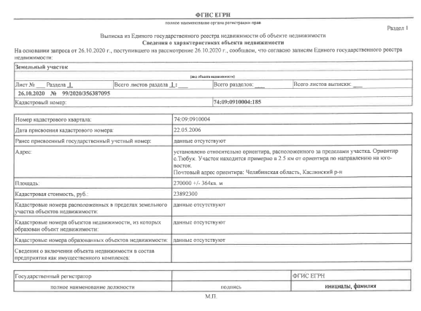

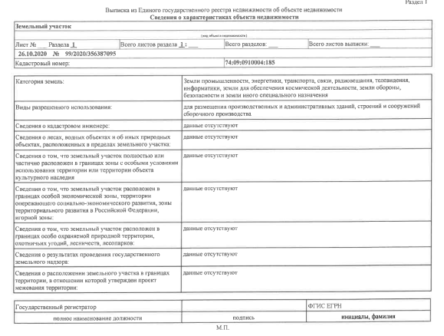

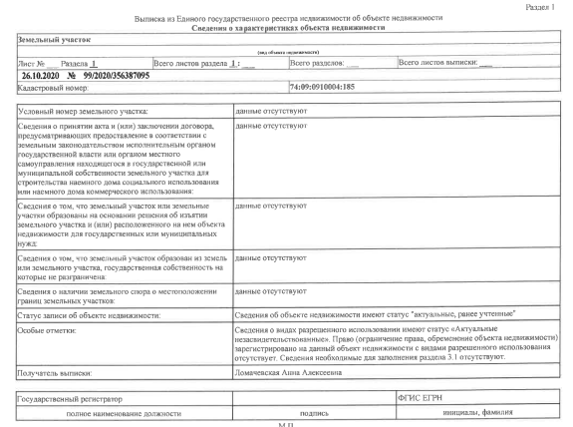

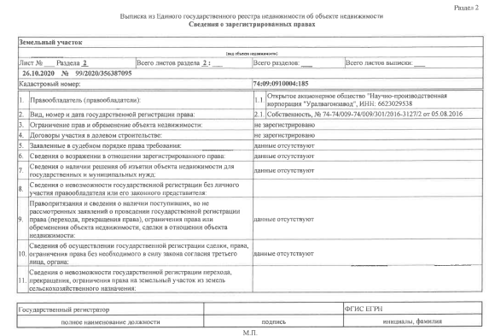

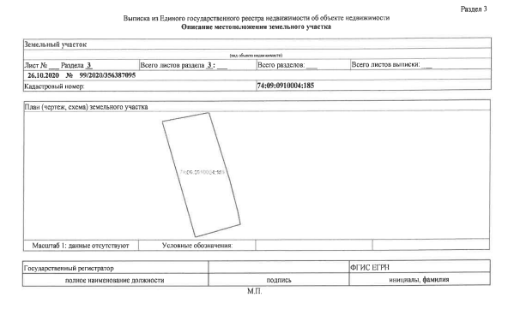

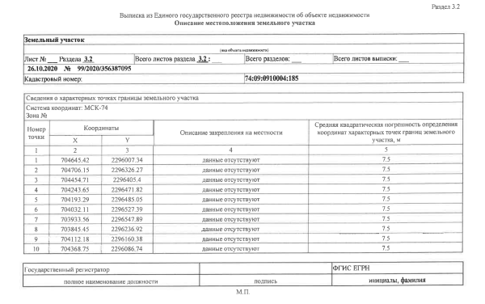

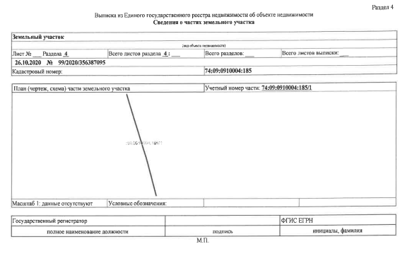

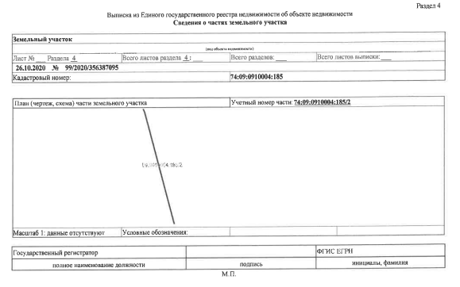

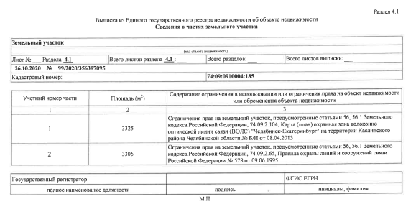

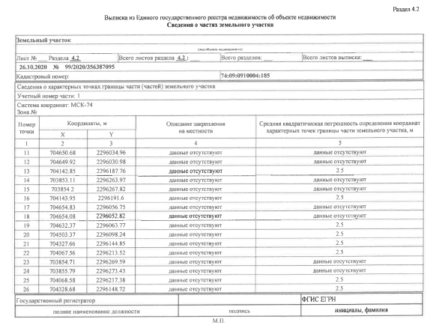

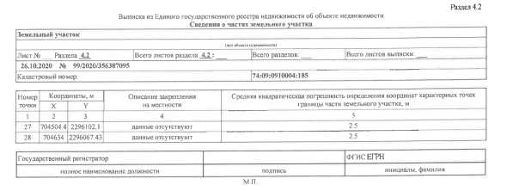

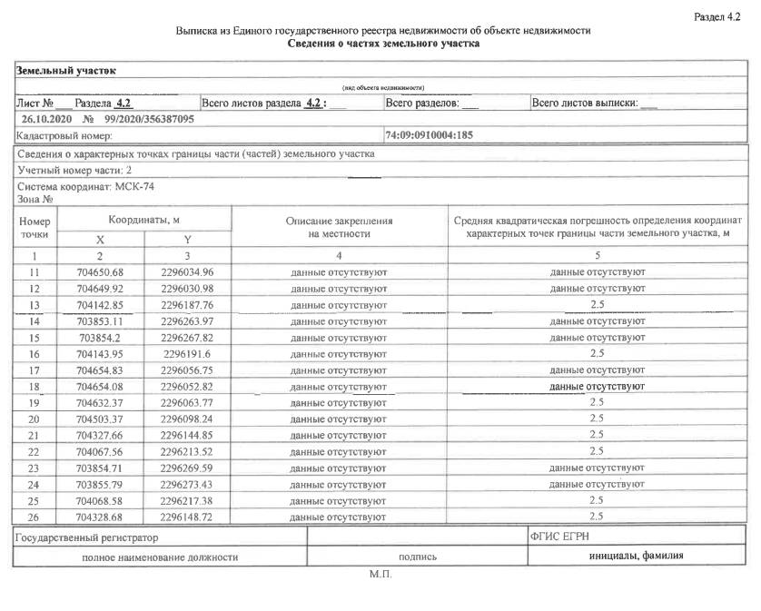

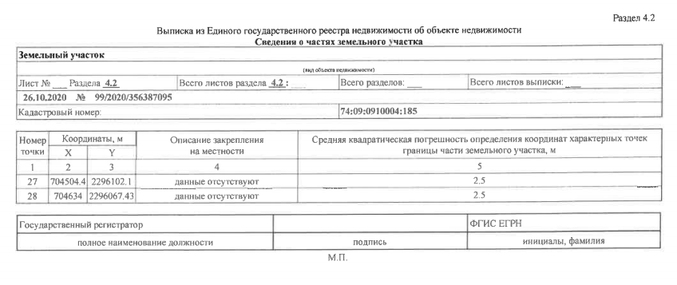

Приложение 2 к Документации по продаже

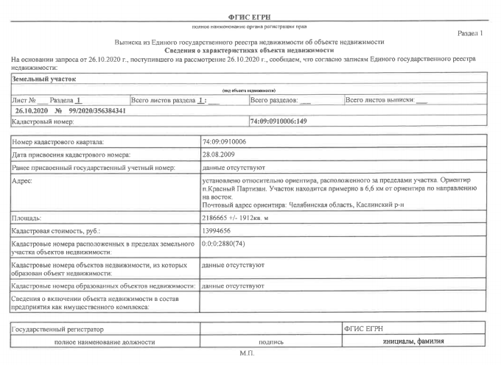

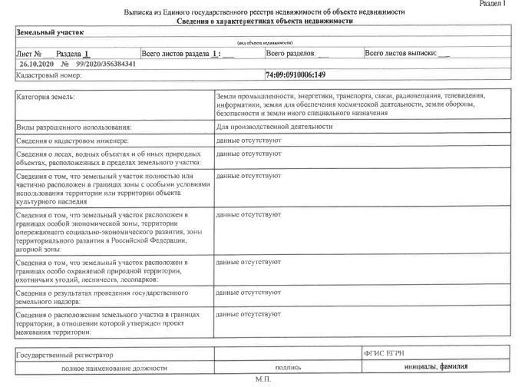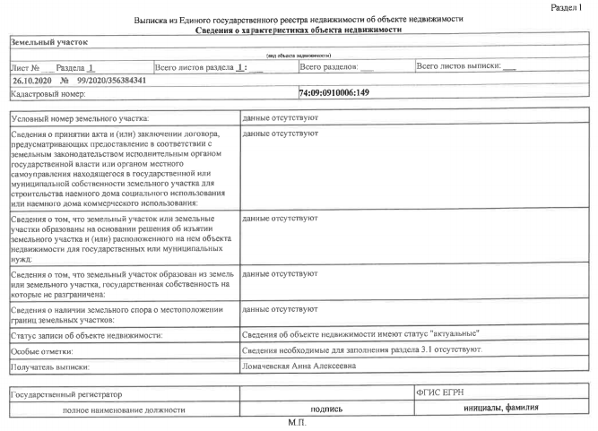

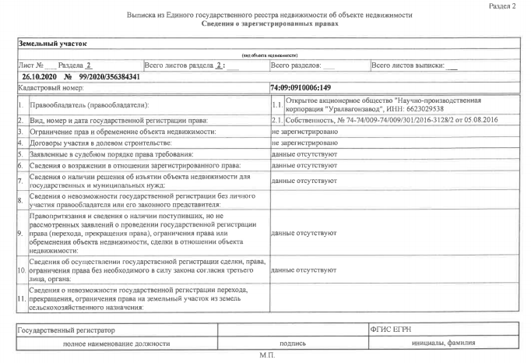

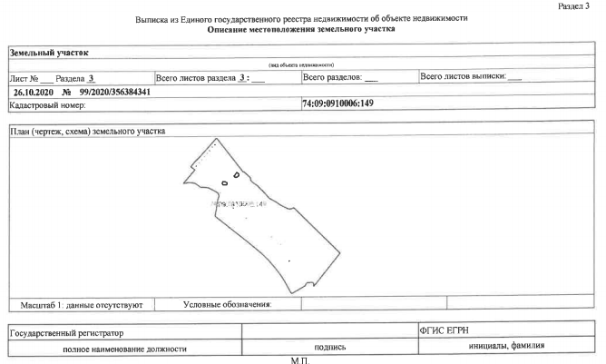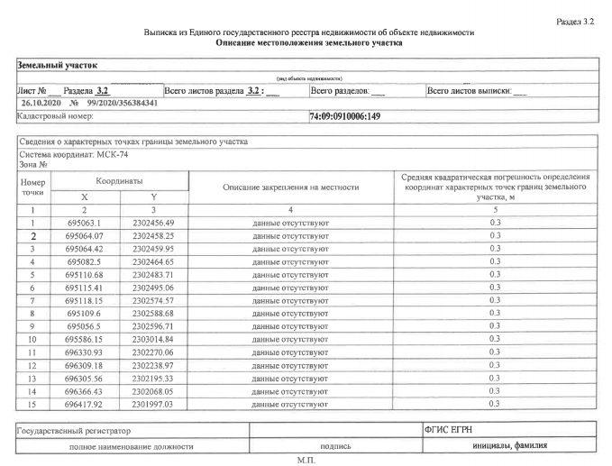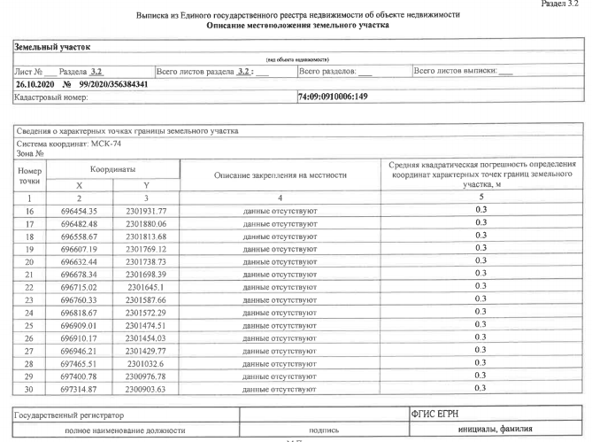

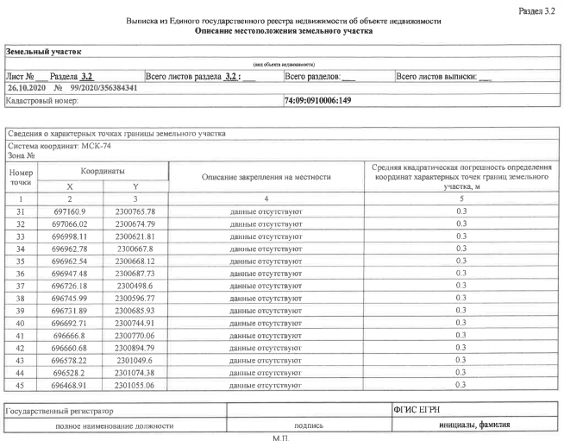

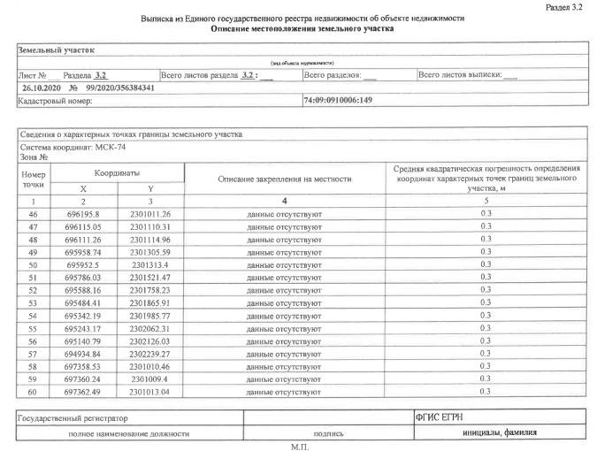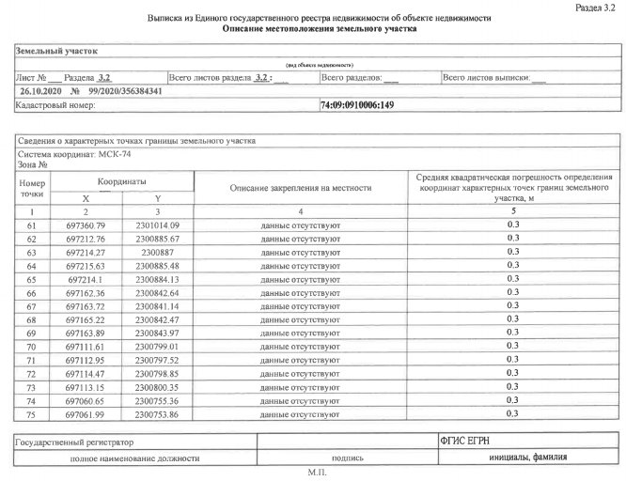

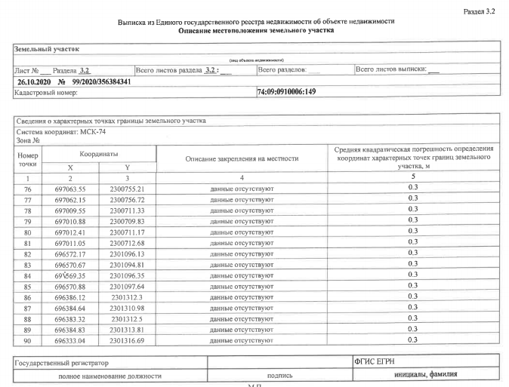

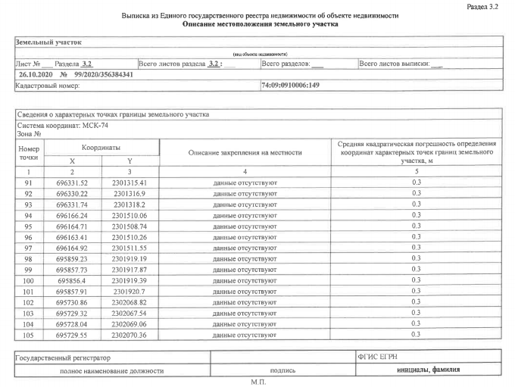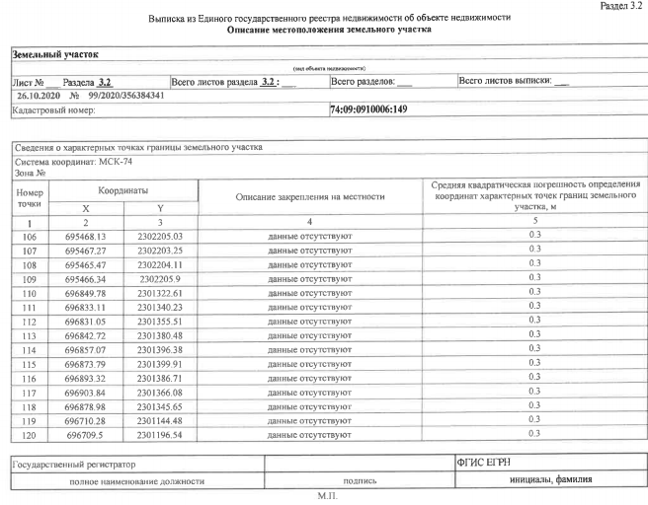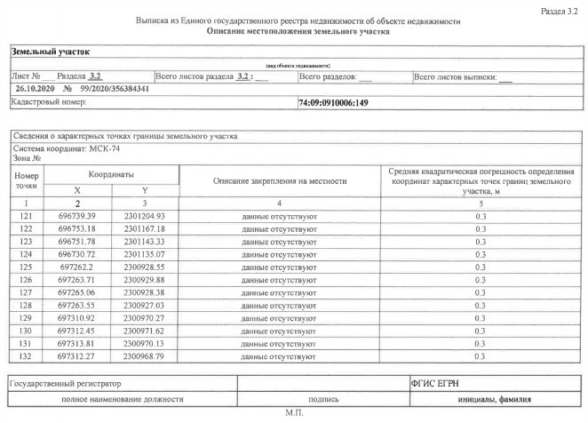

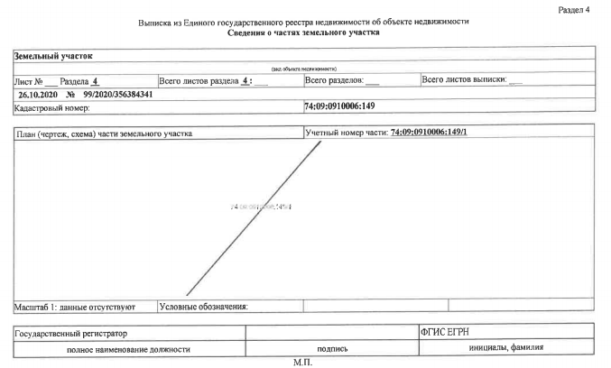

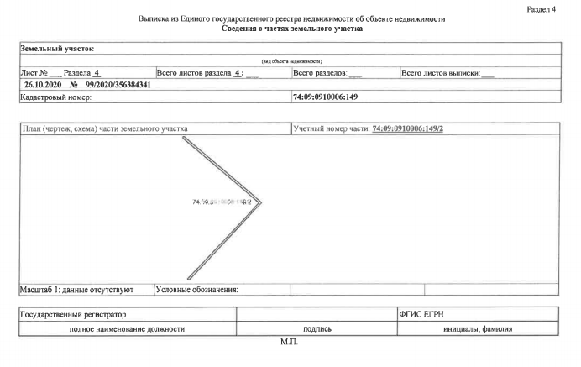

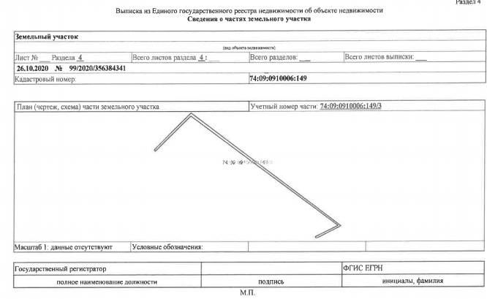

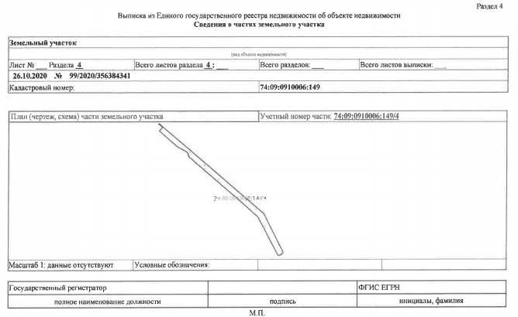

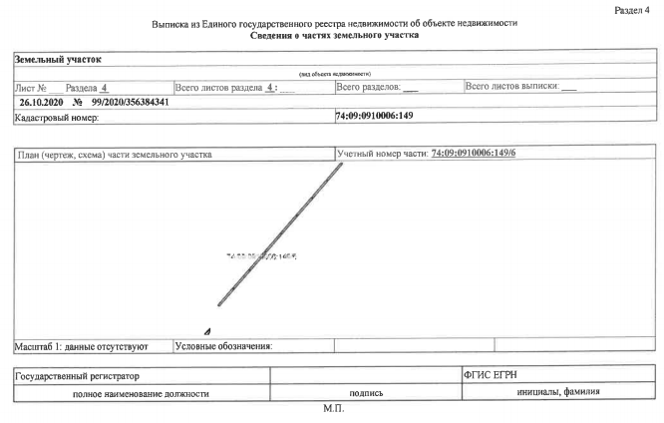

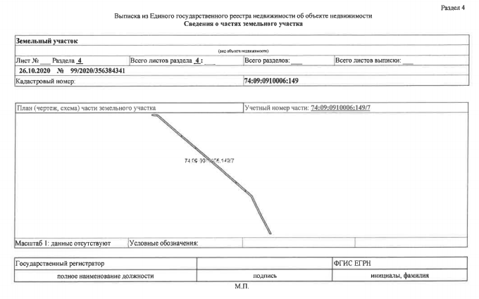

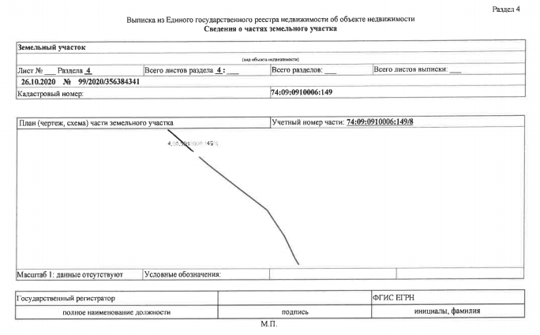

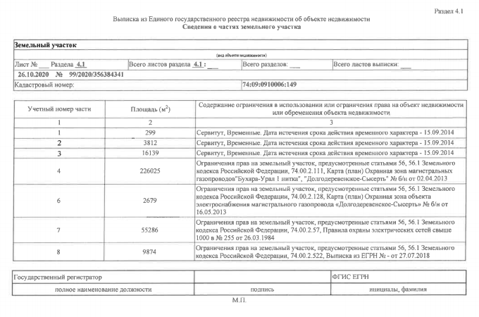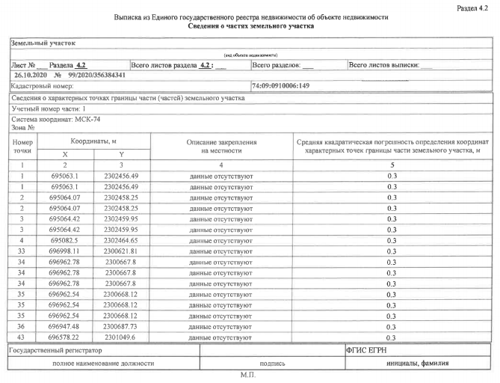

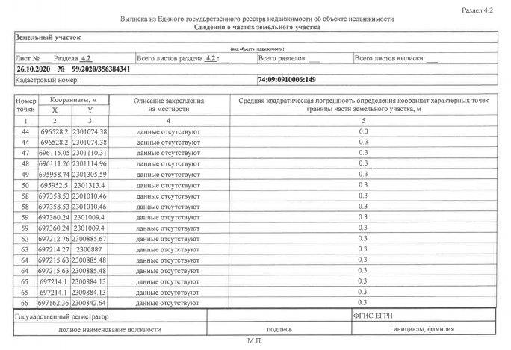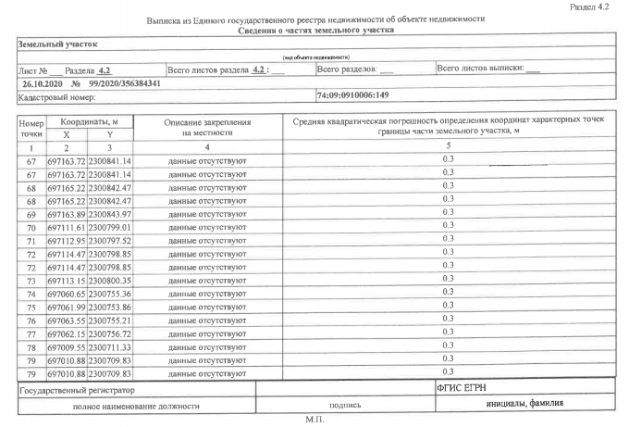

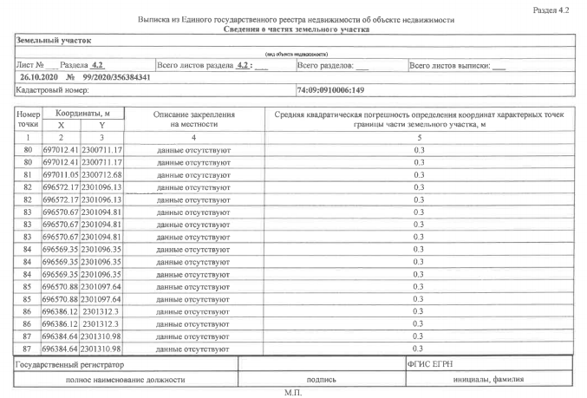

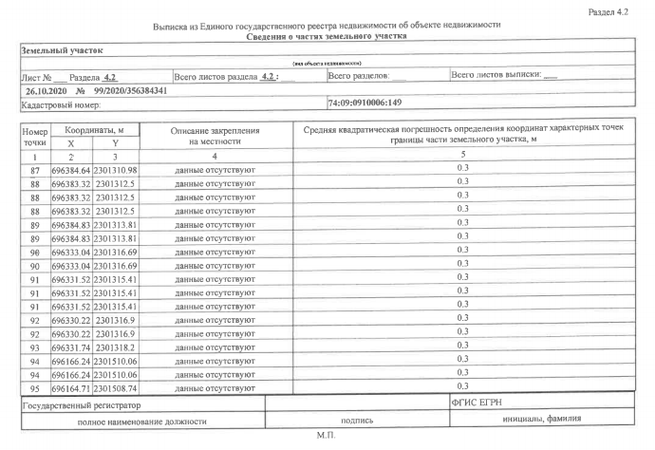

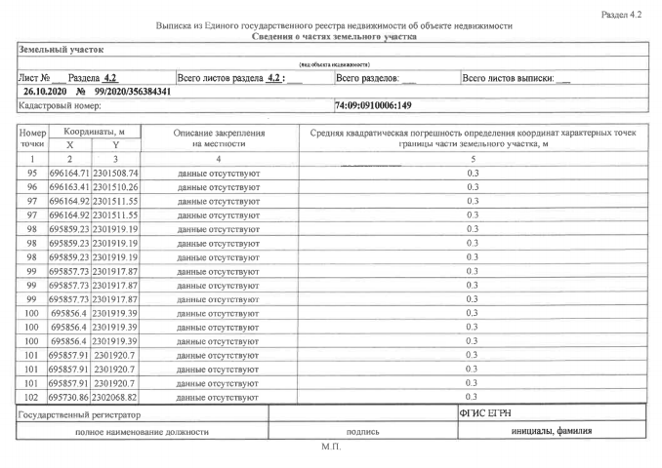

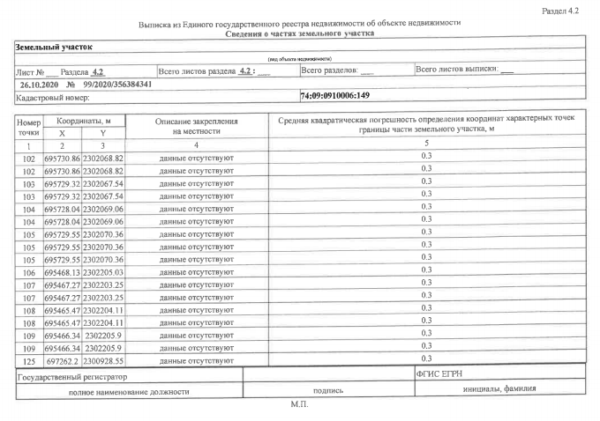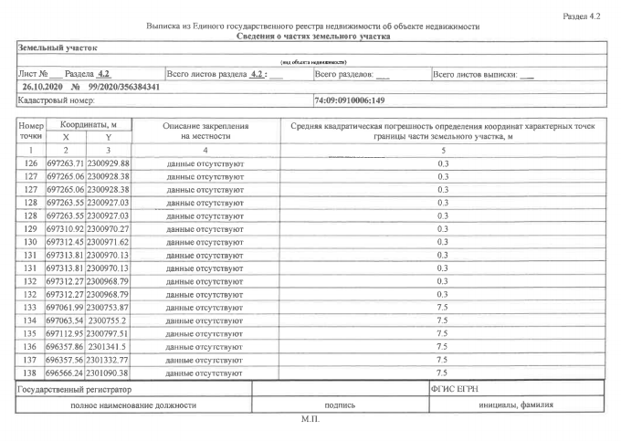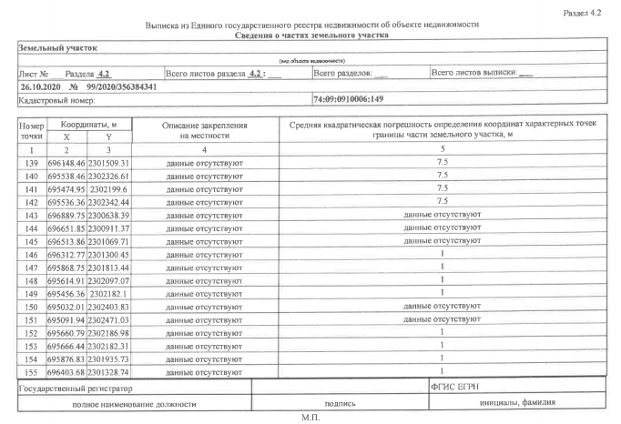

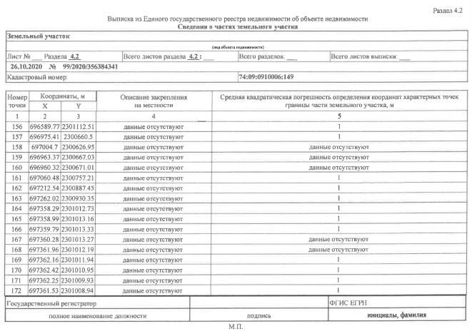

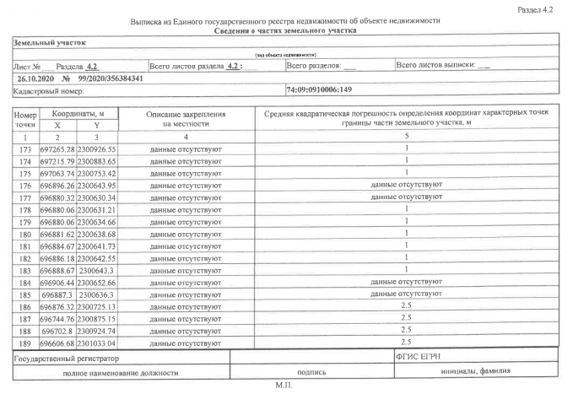

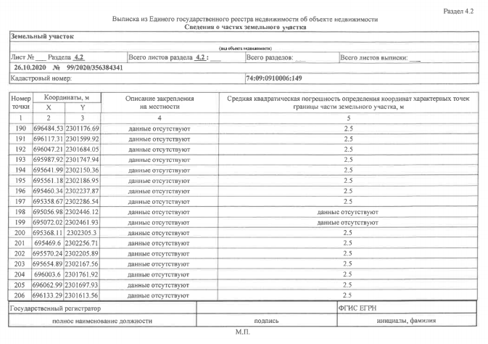

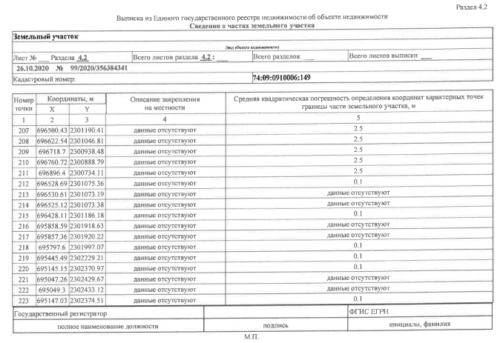

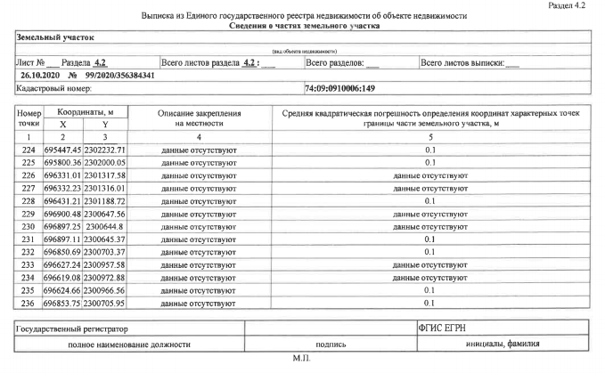

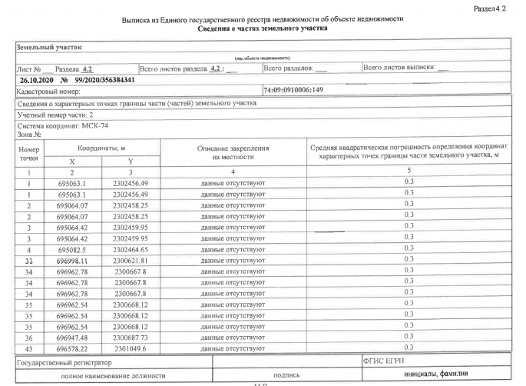

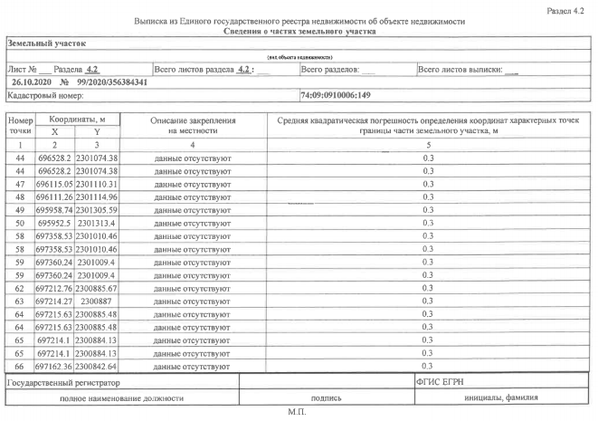

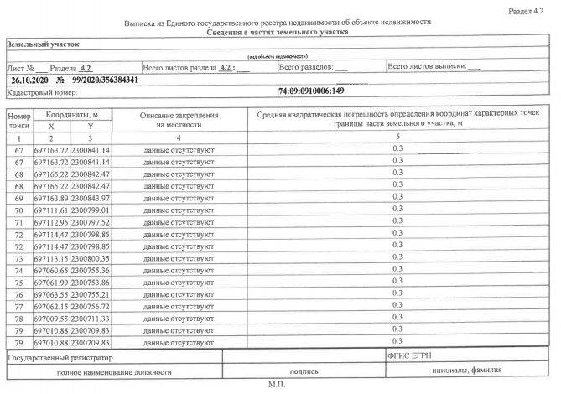

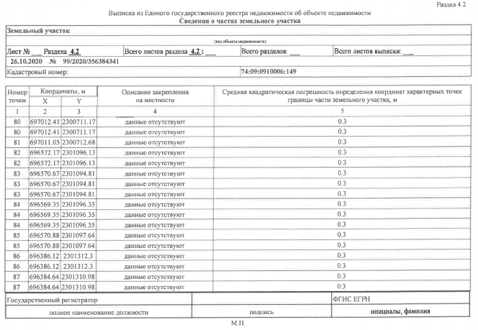

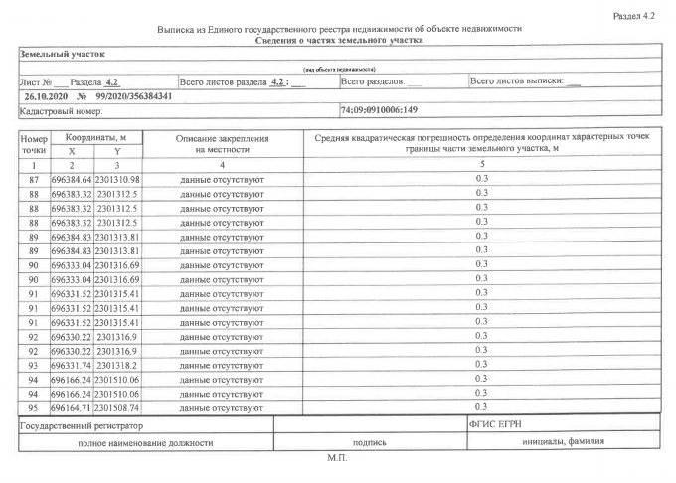

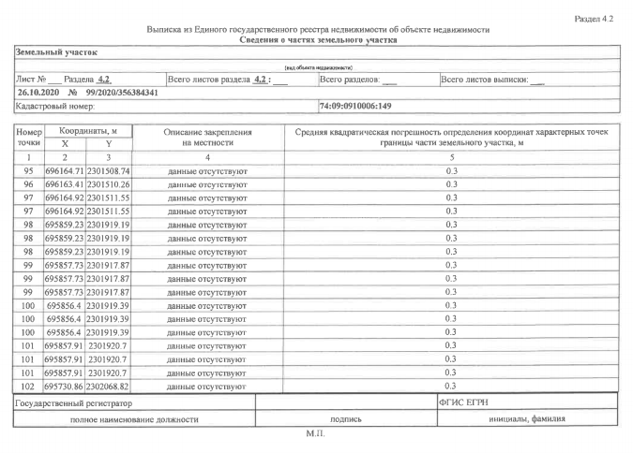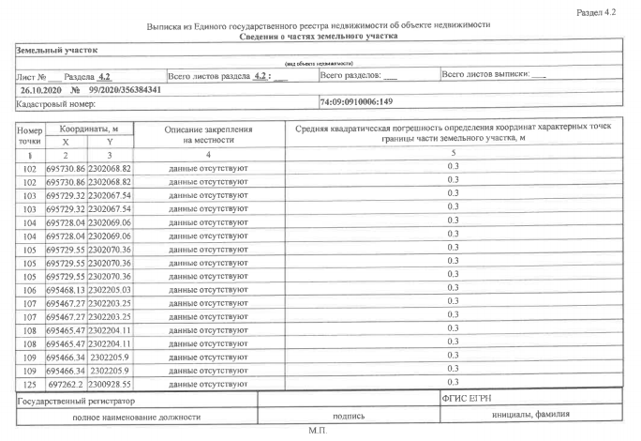

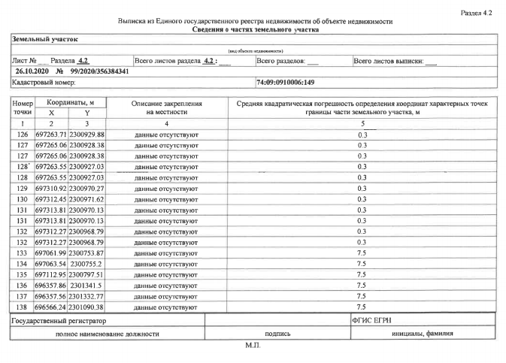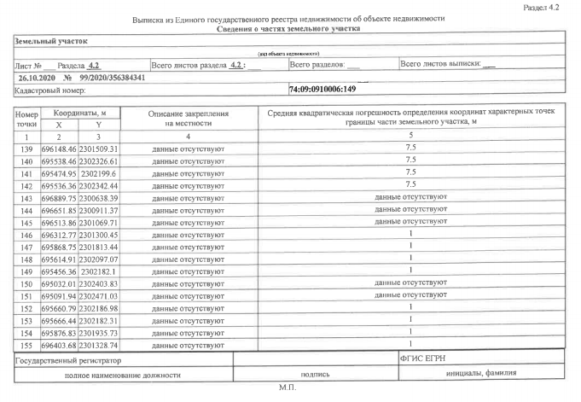

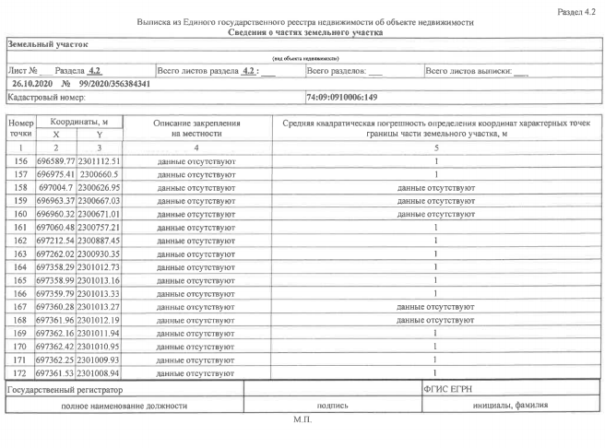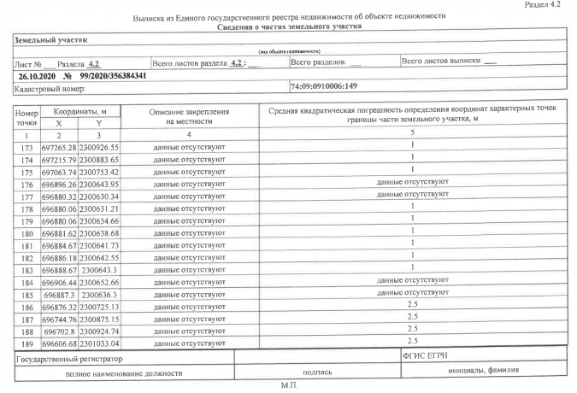

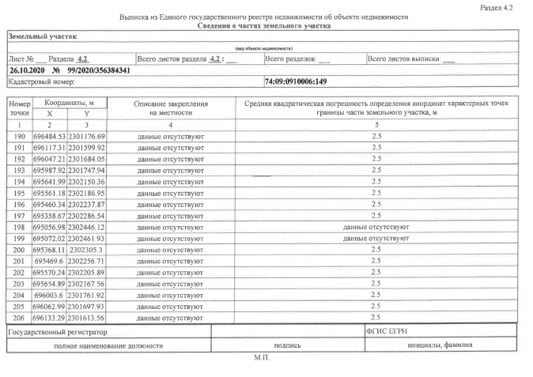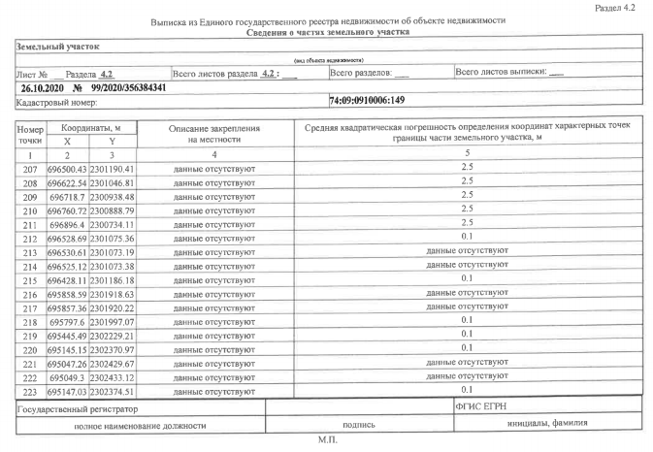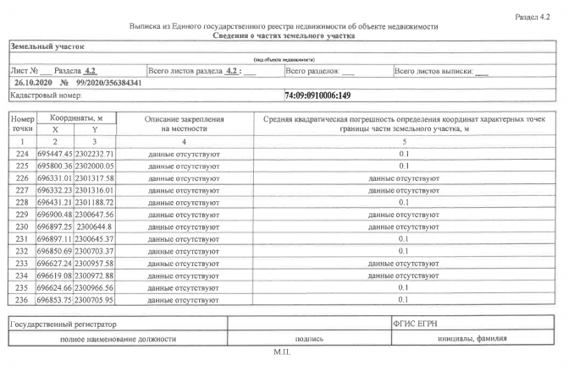

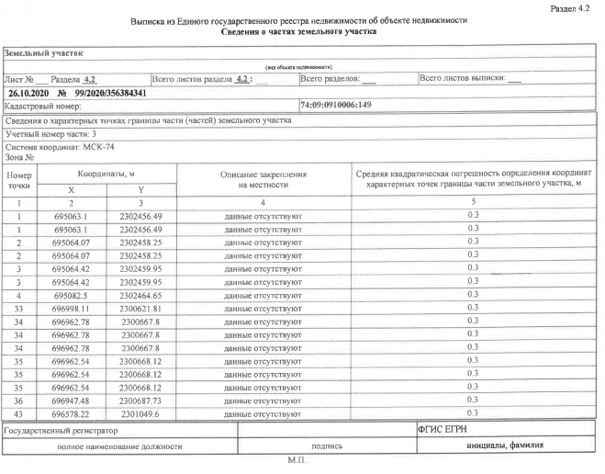

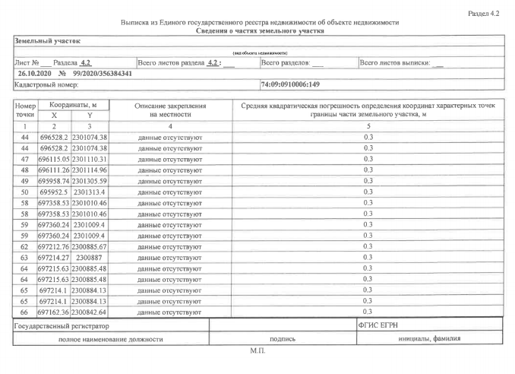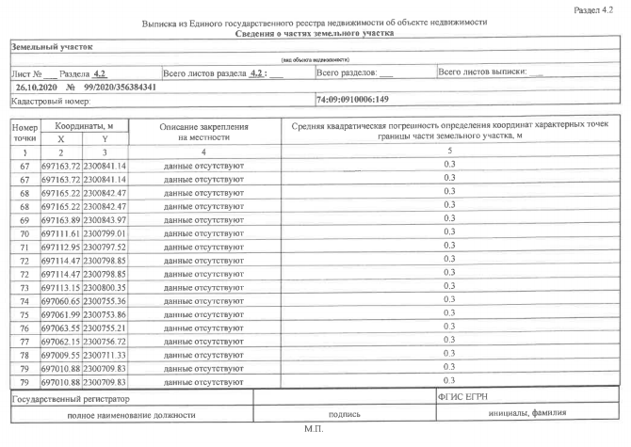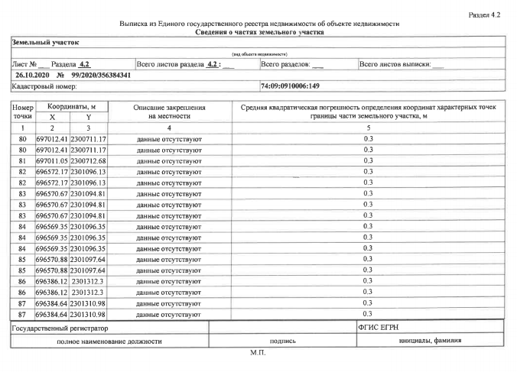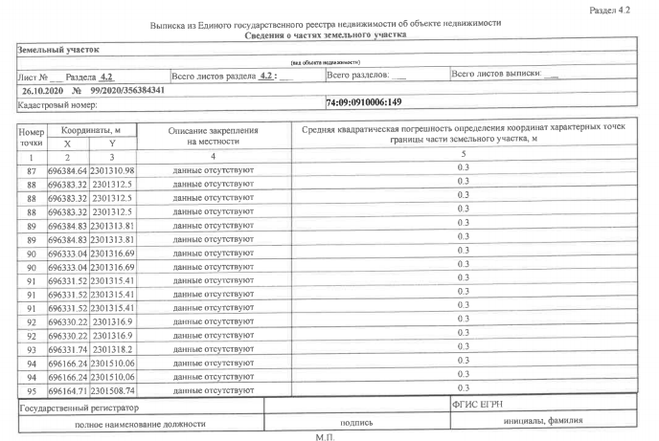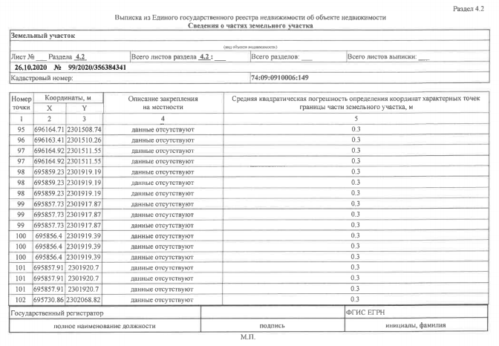

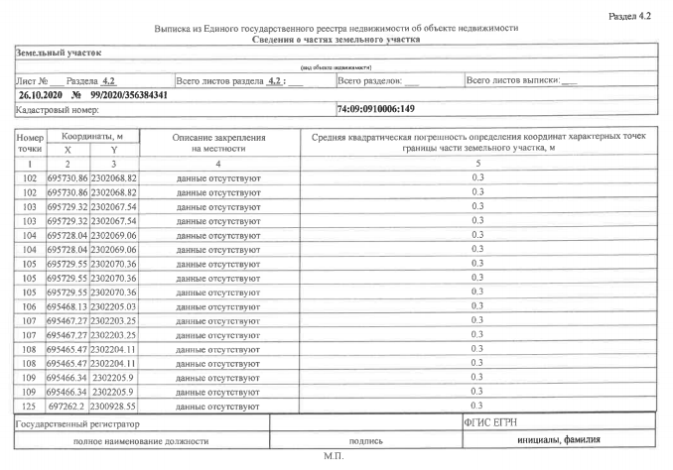

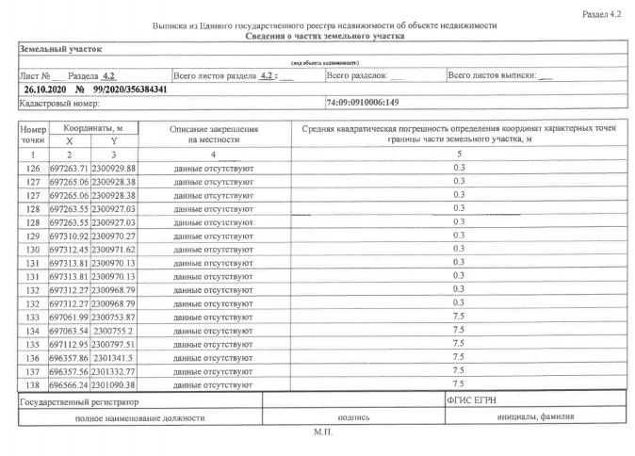

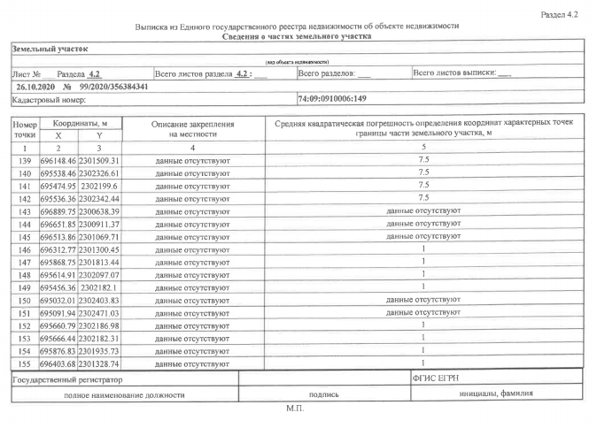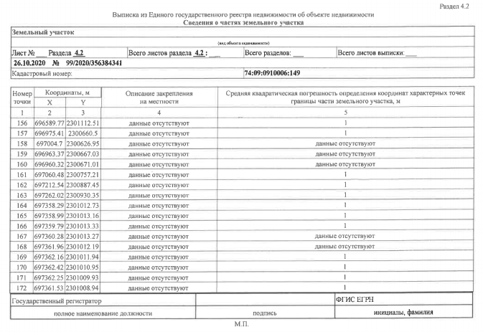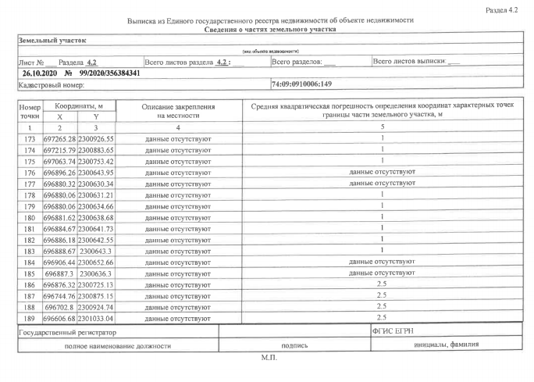

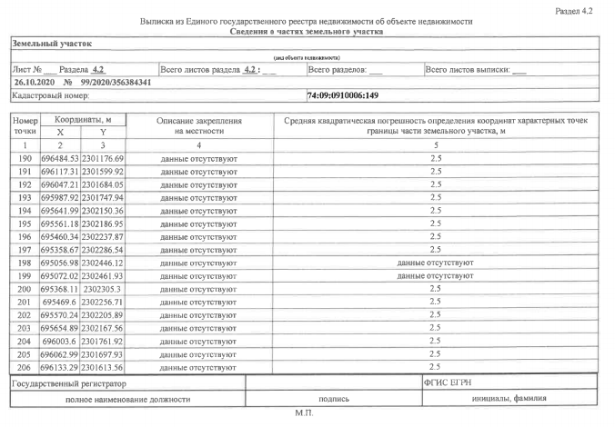

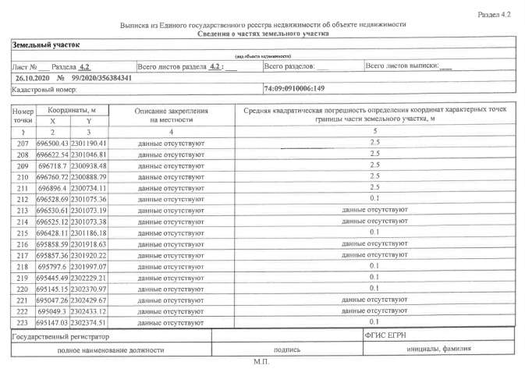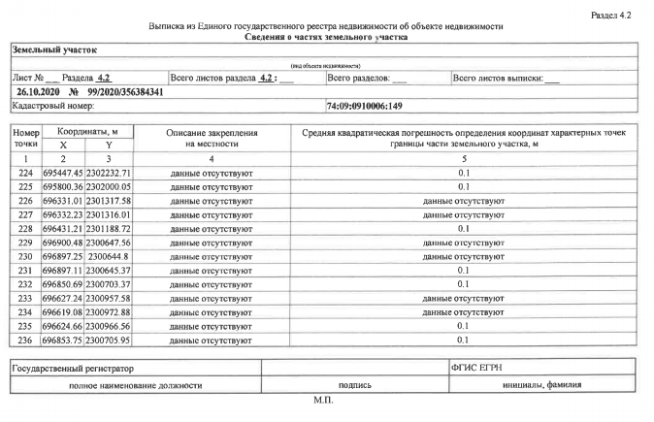

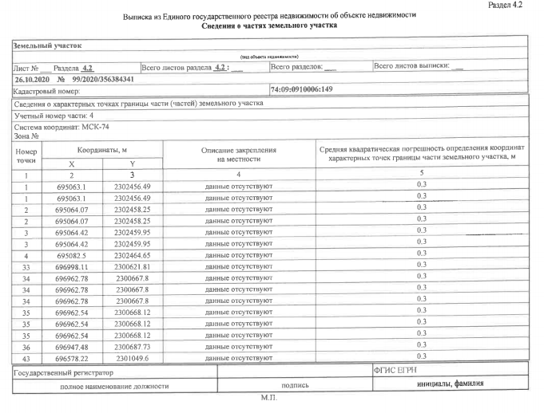

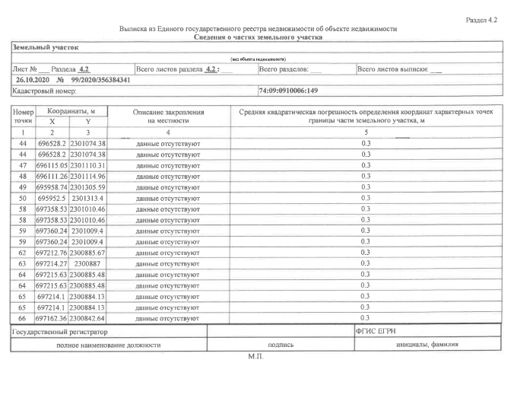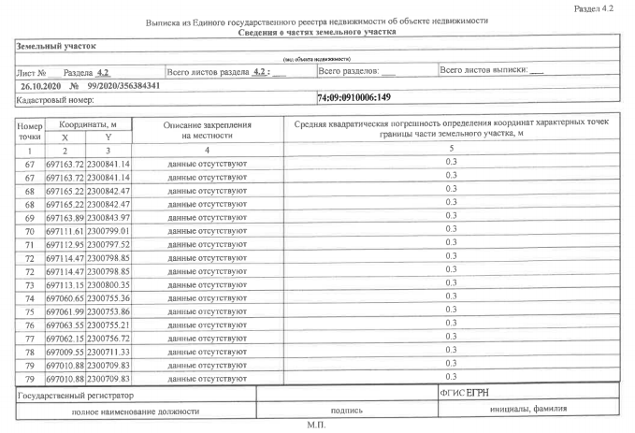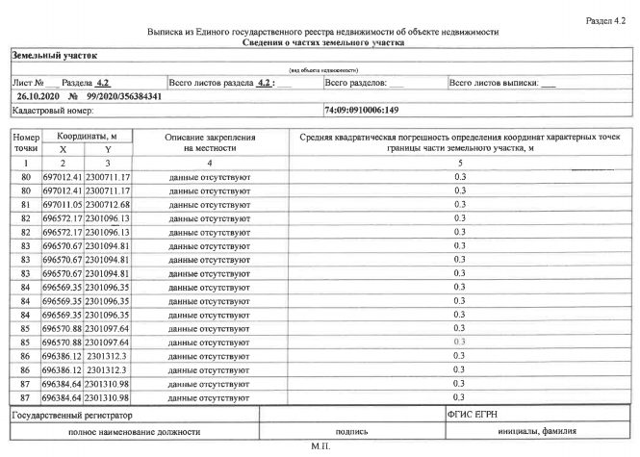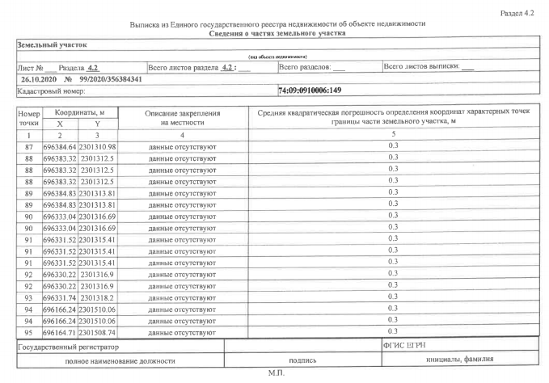

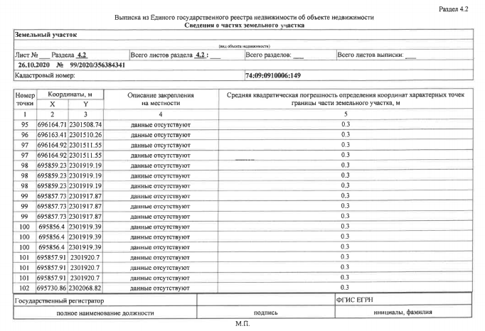

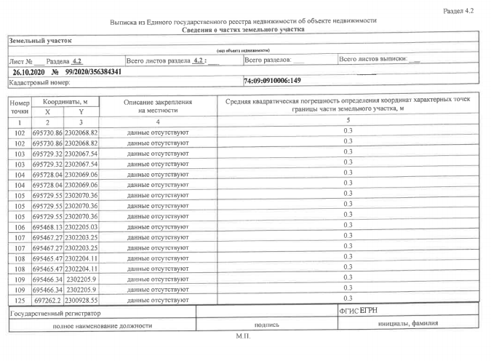

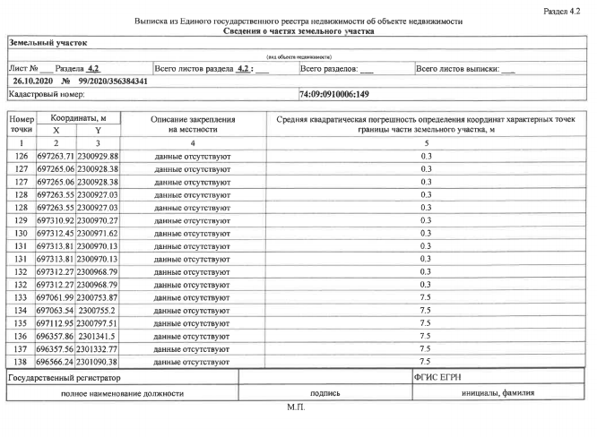

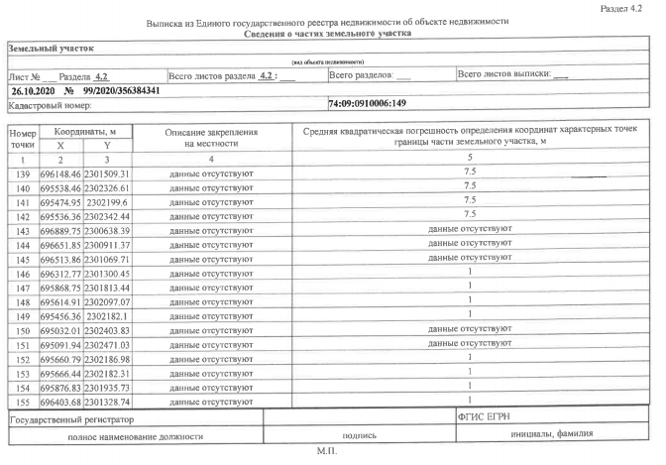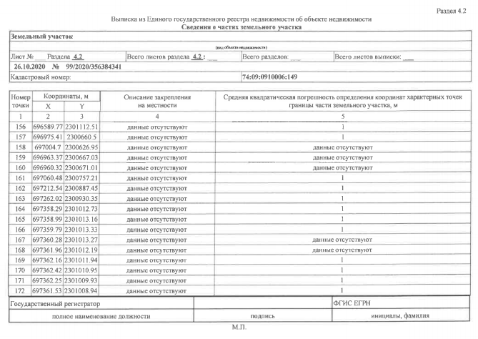

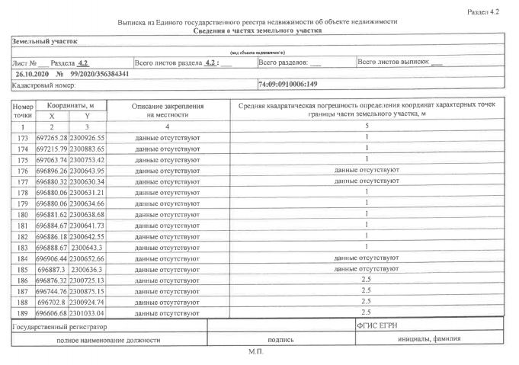

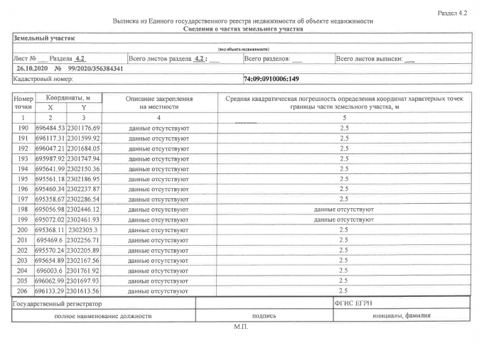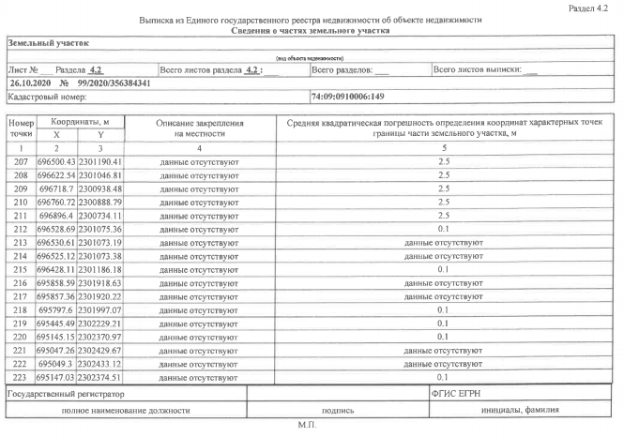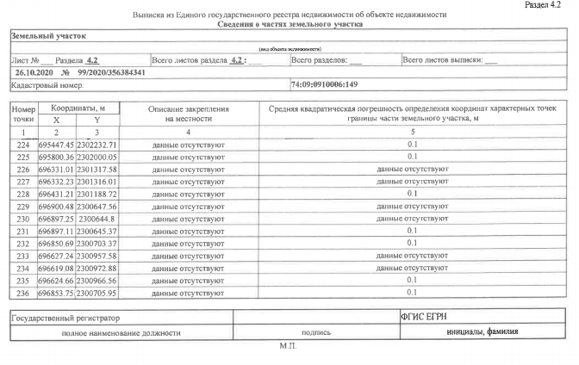

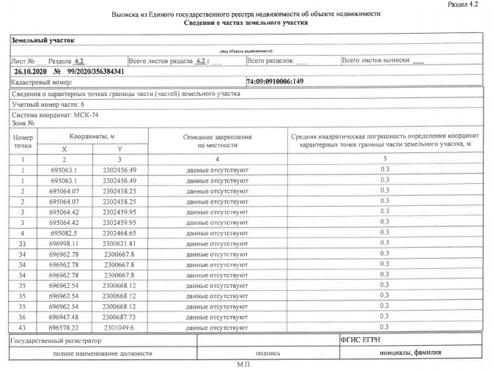

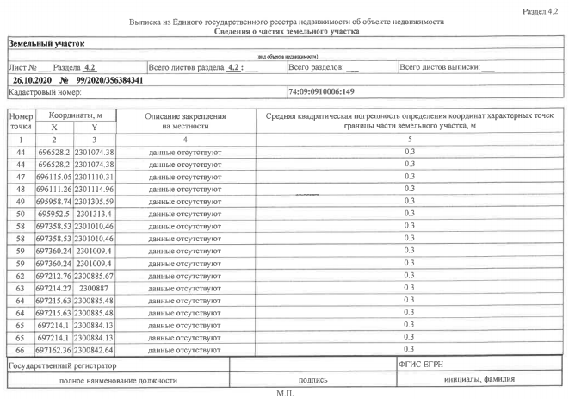

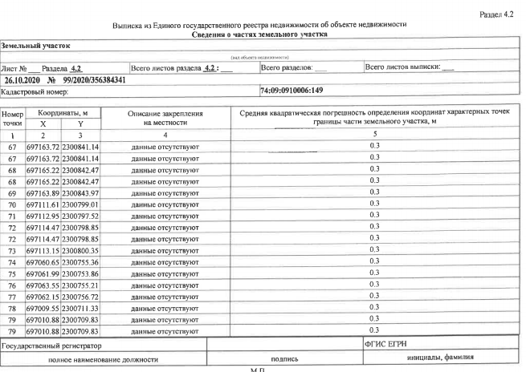

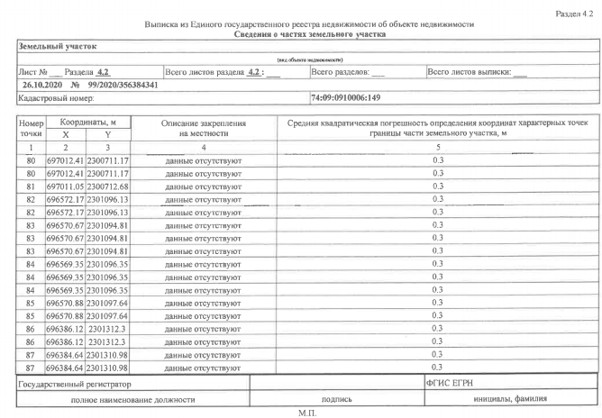

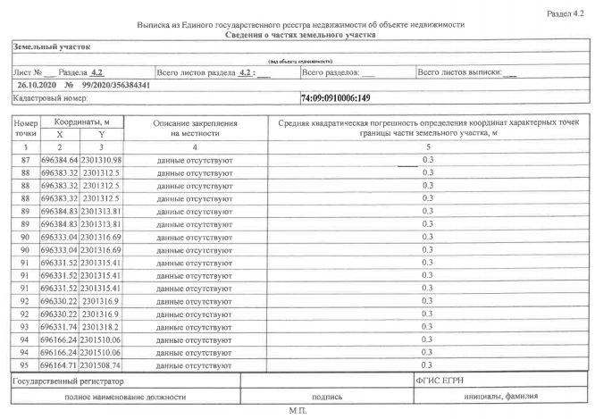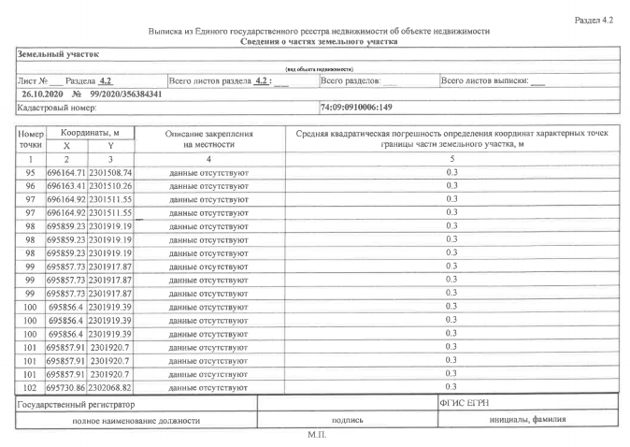

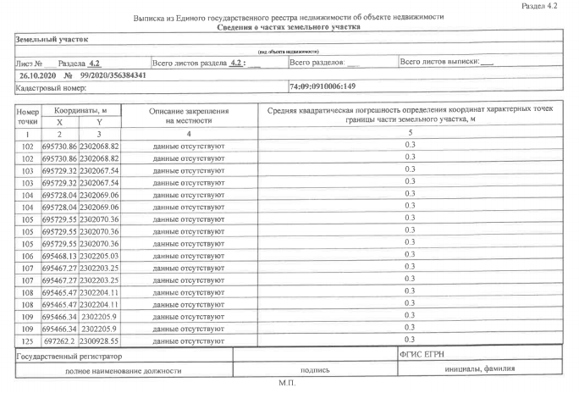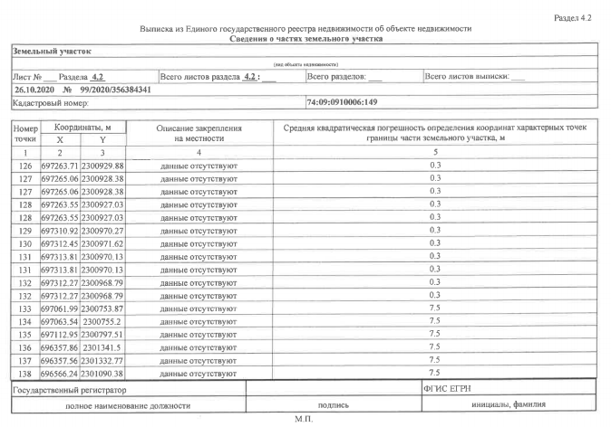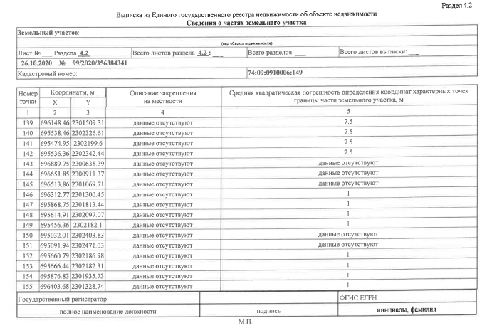

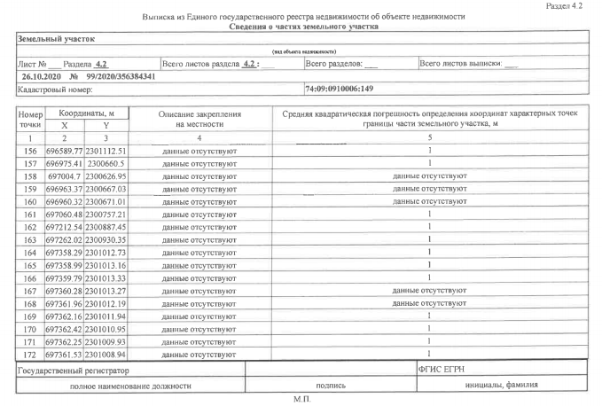

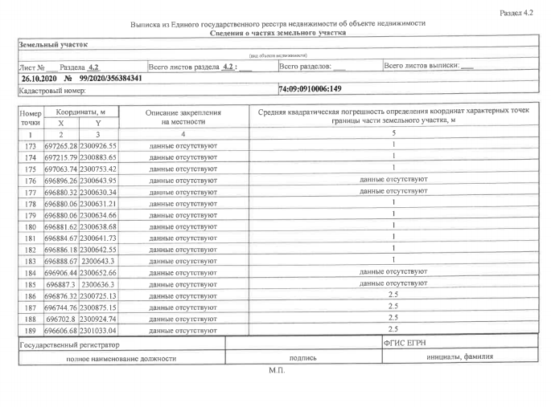

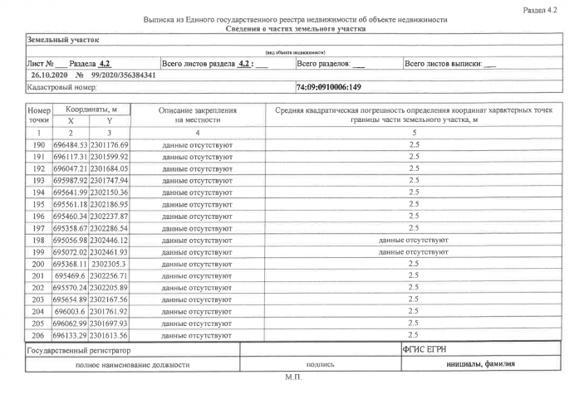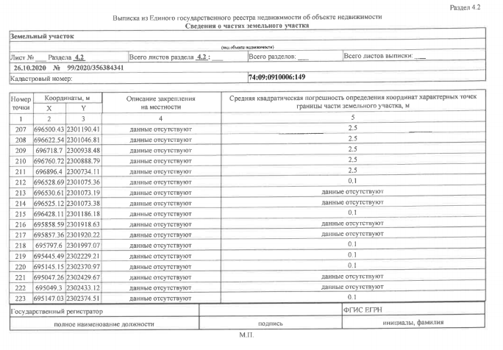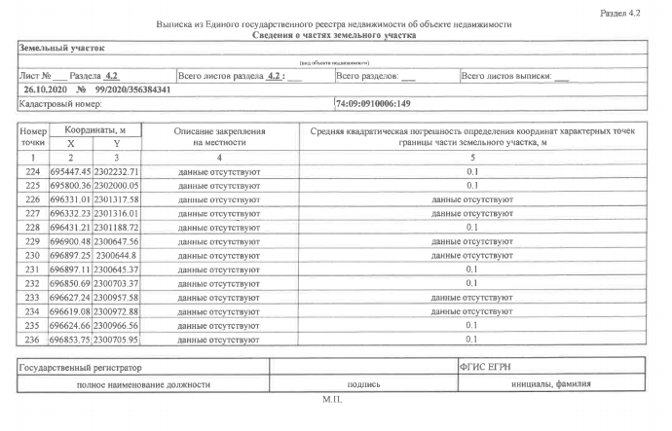

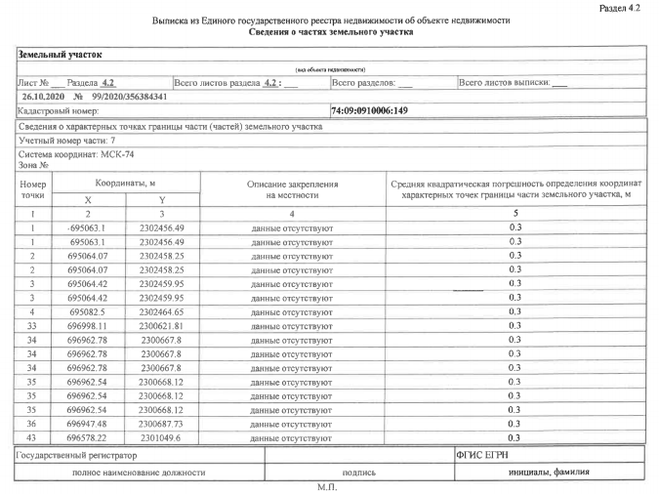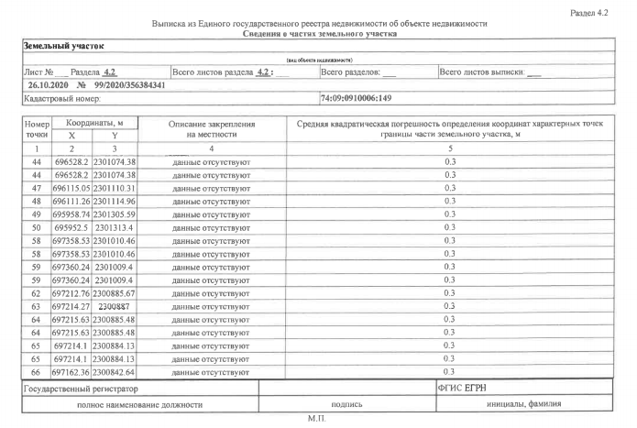

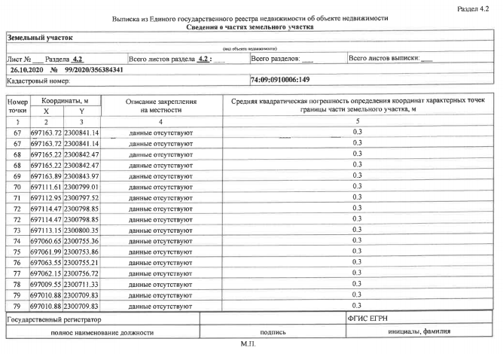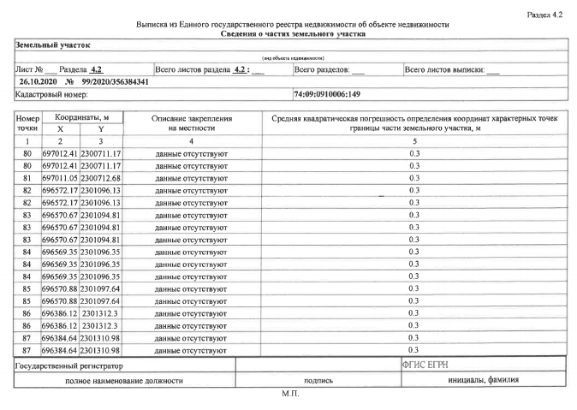

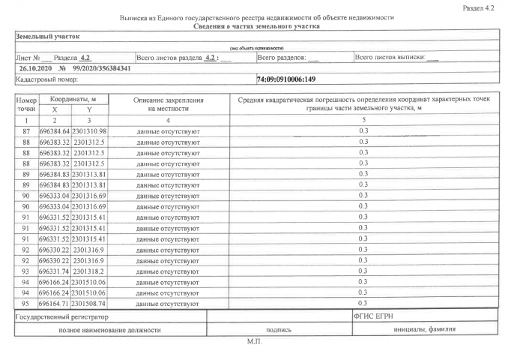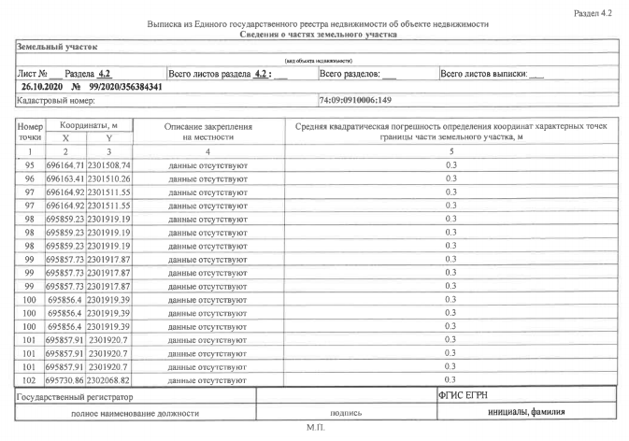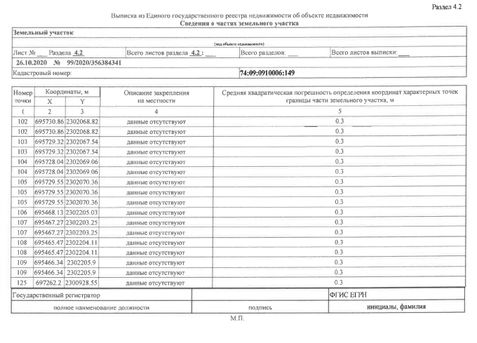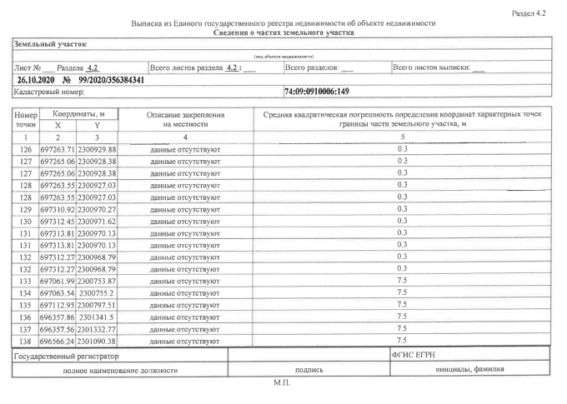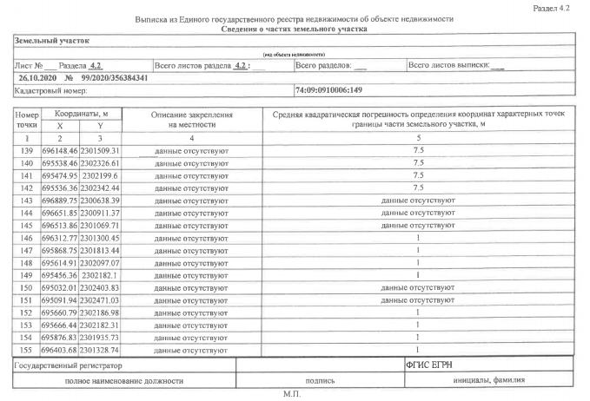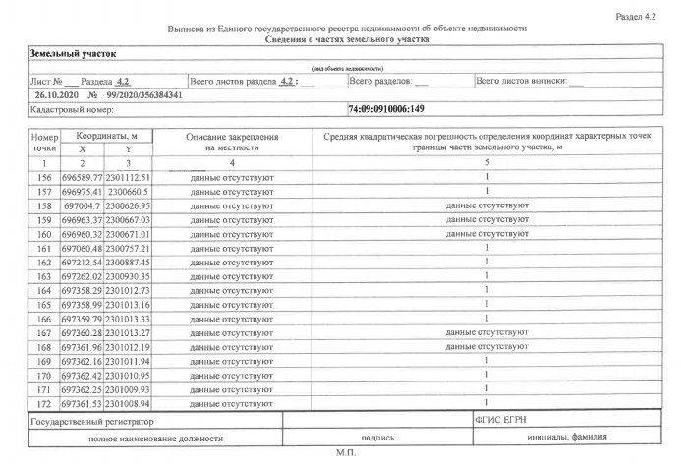

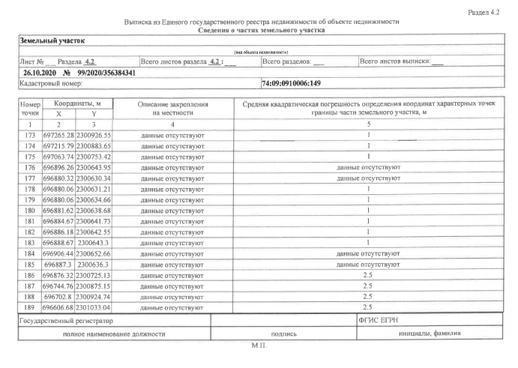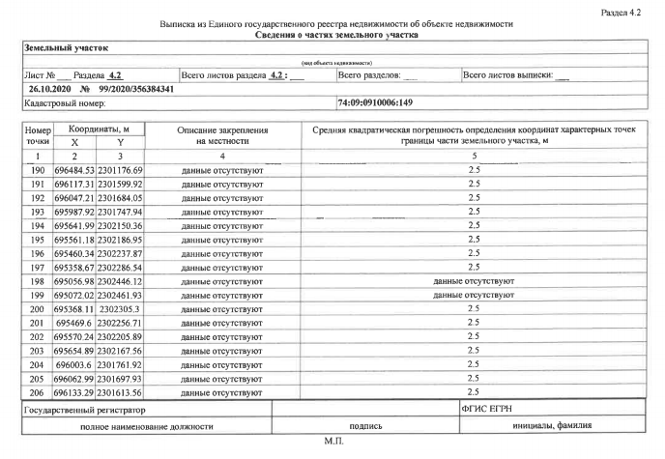

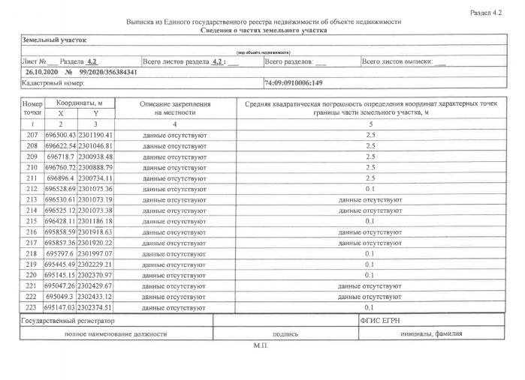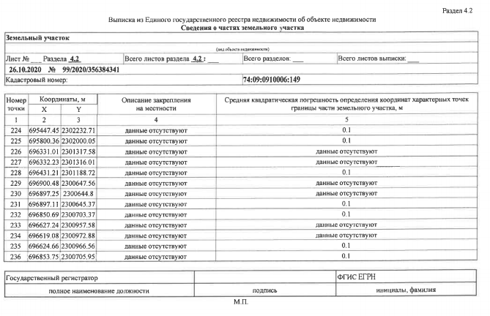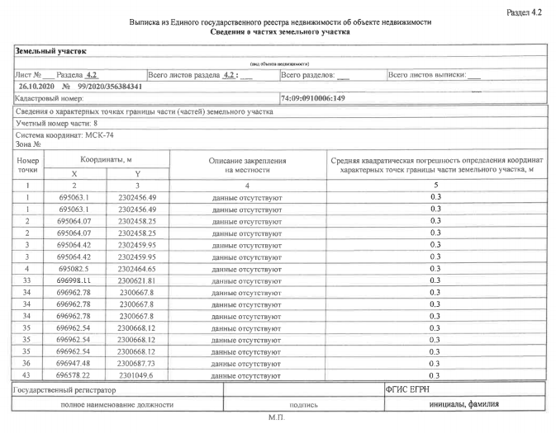

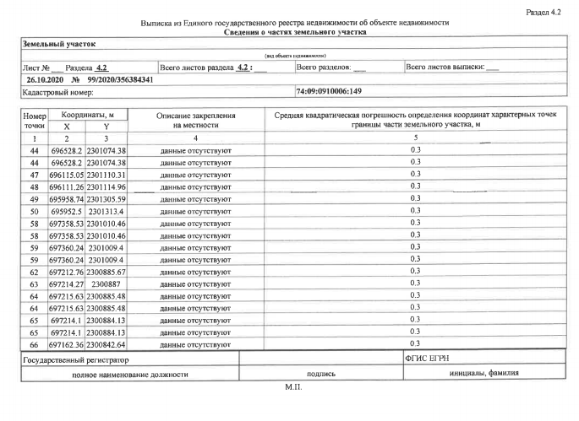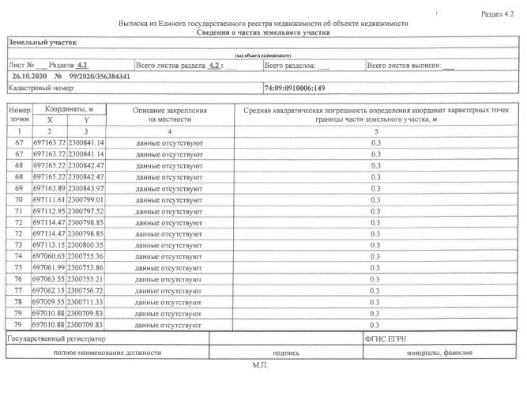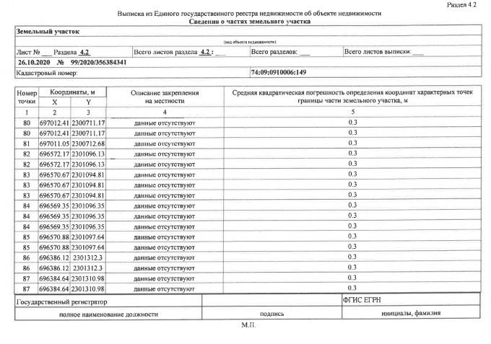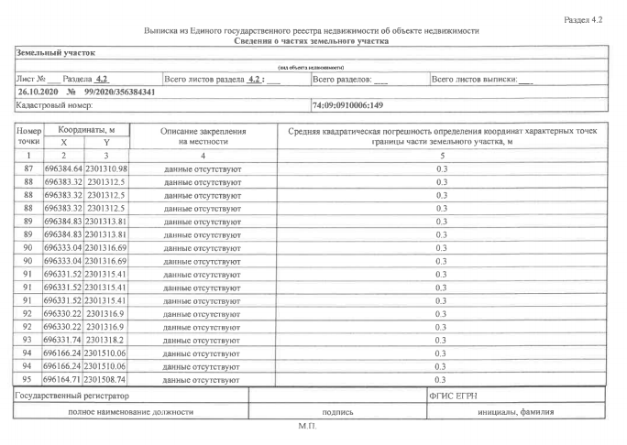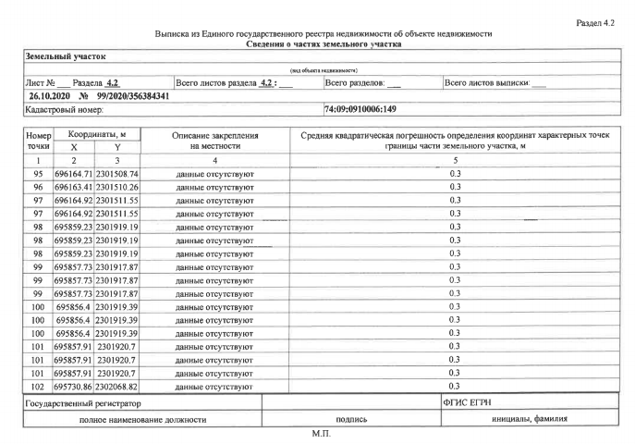

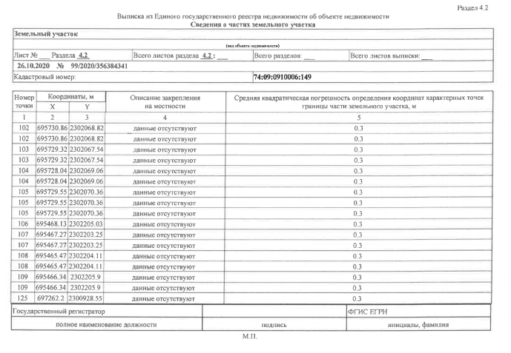

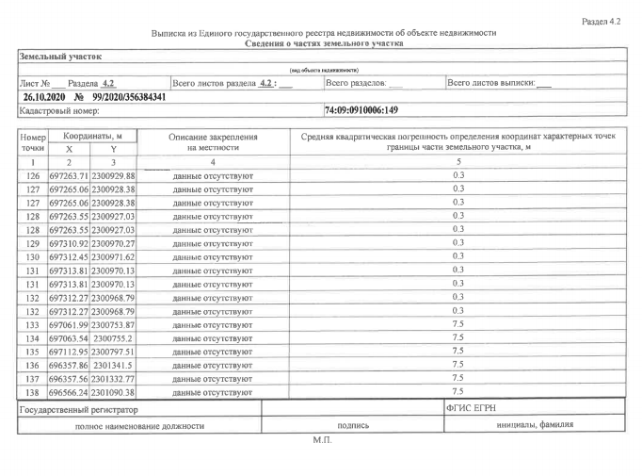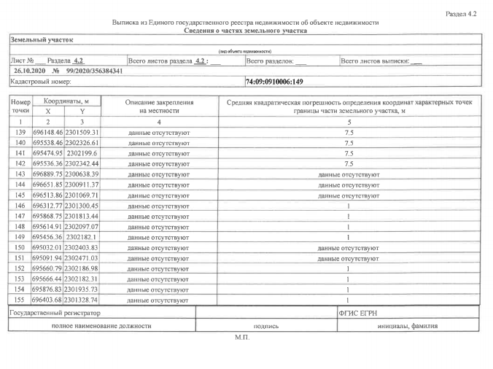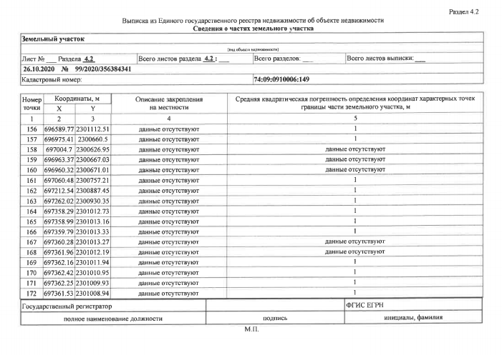

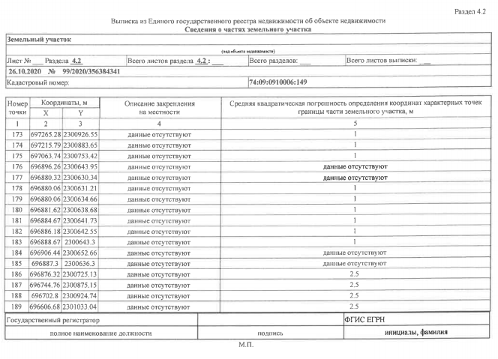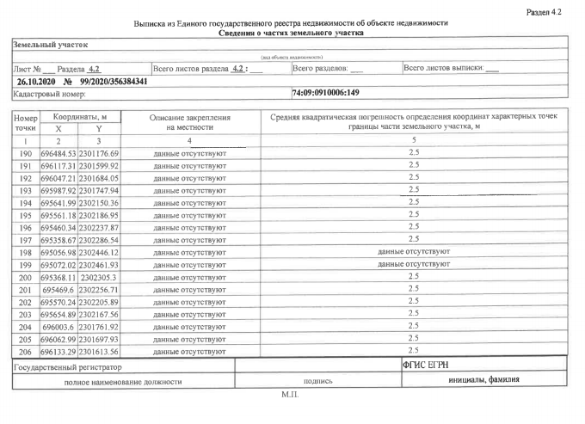

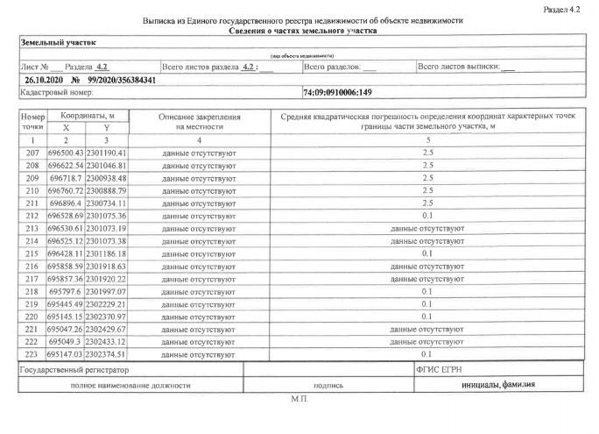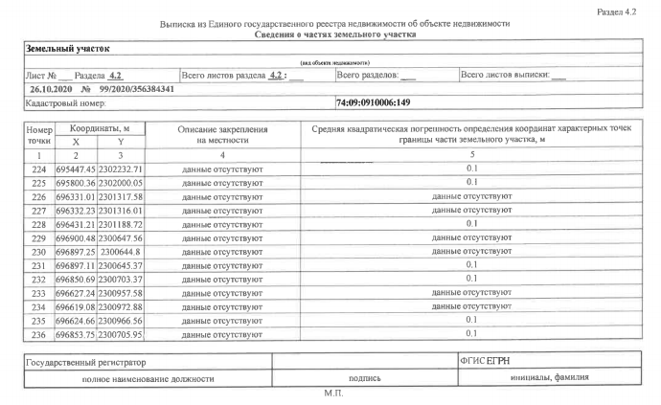

Приложение 3 к Документации по продаже

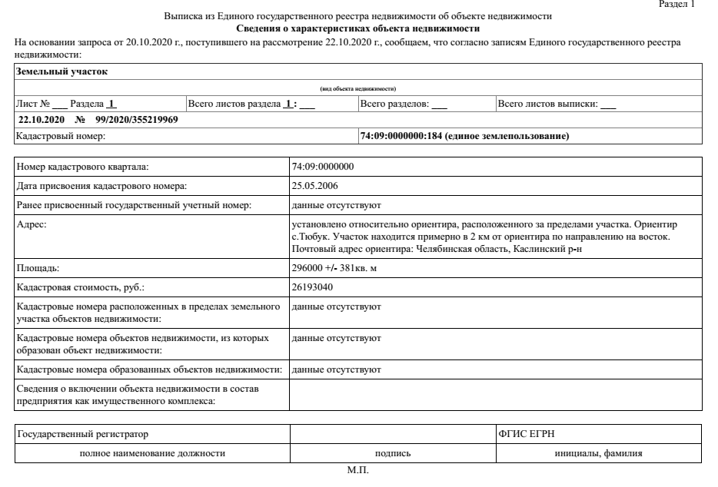

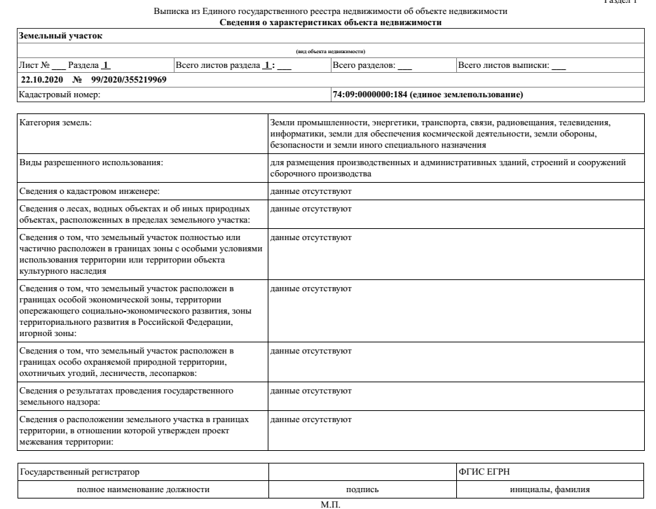

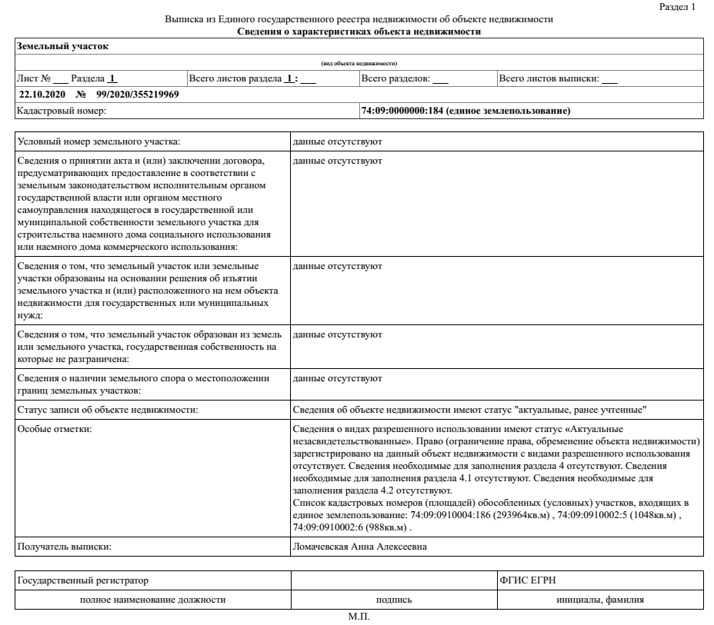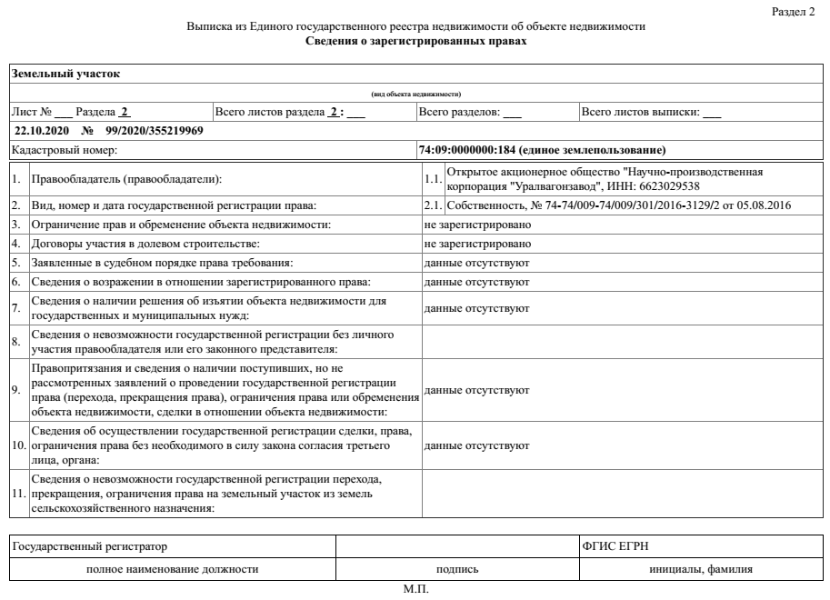

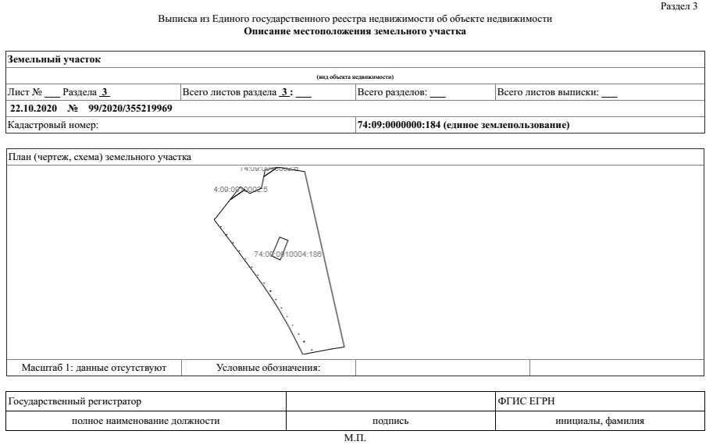

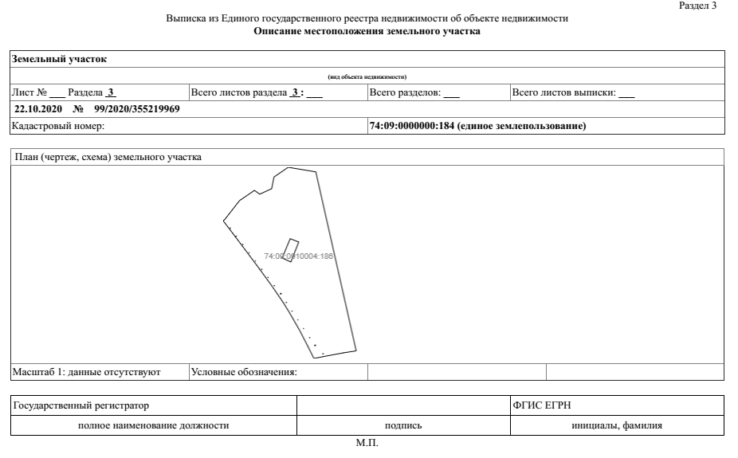

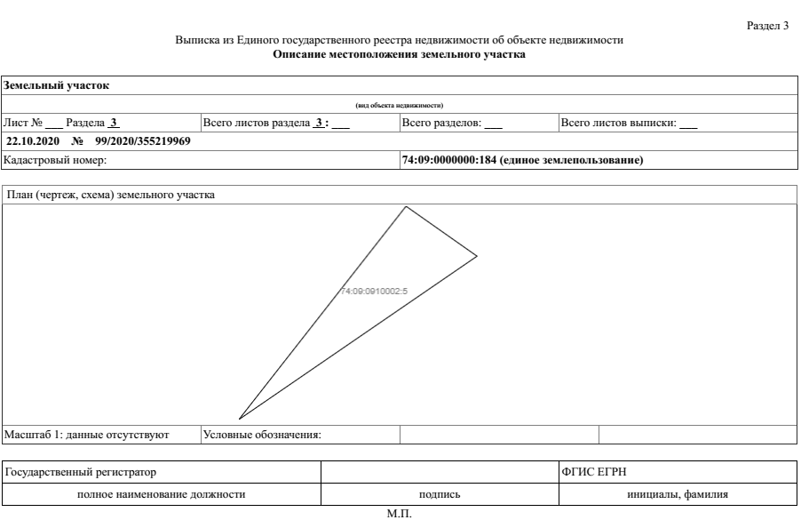

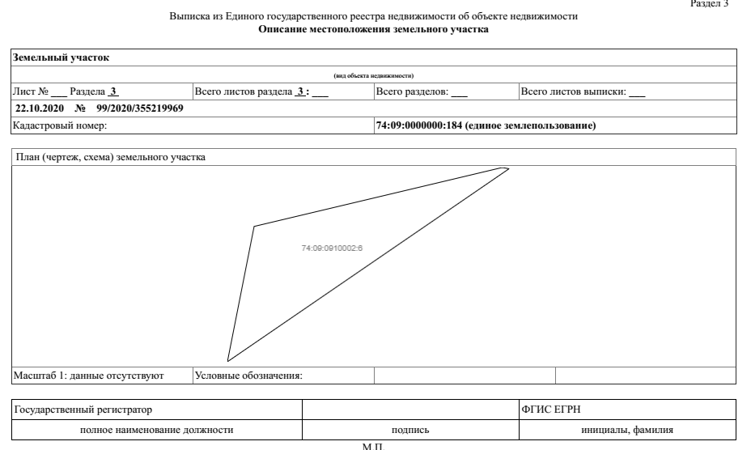

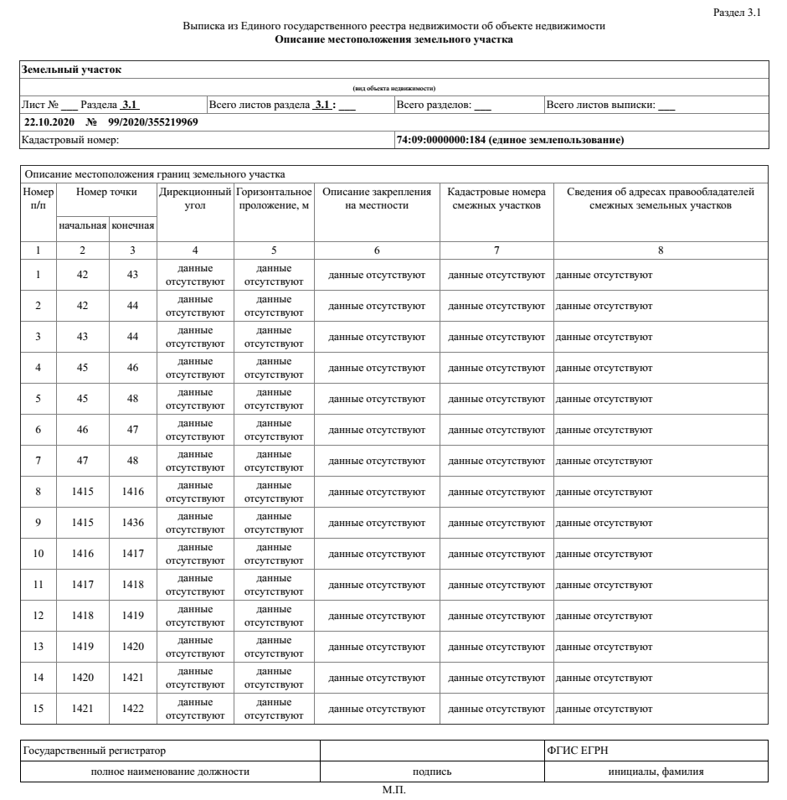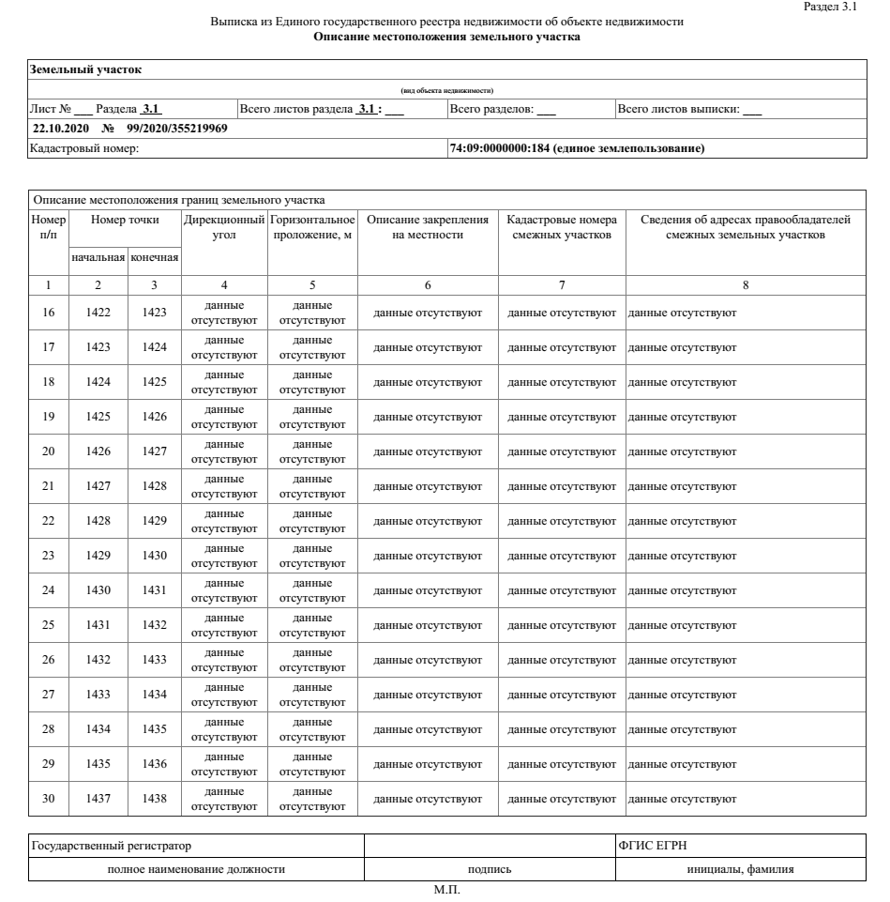

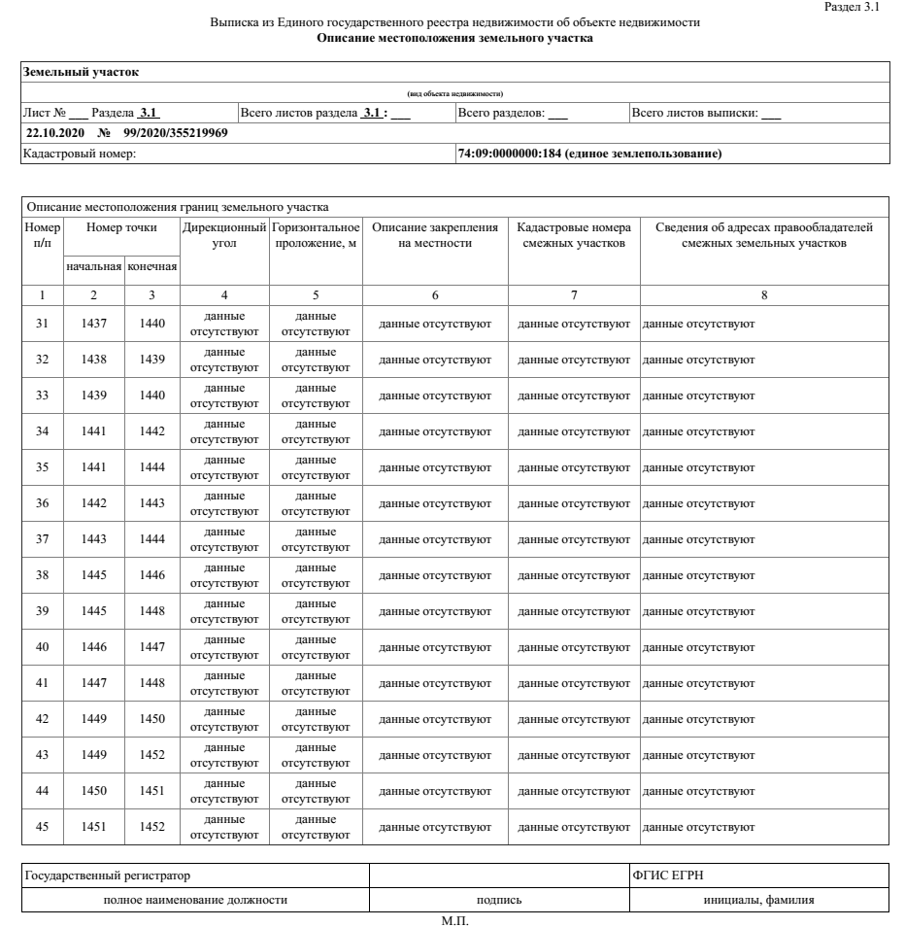

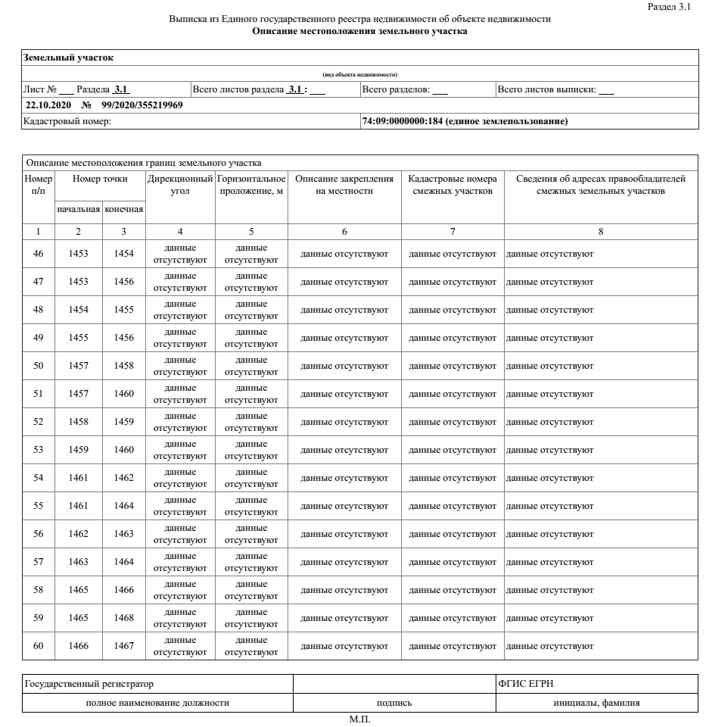

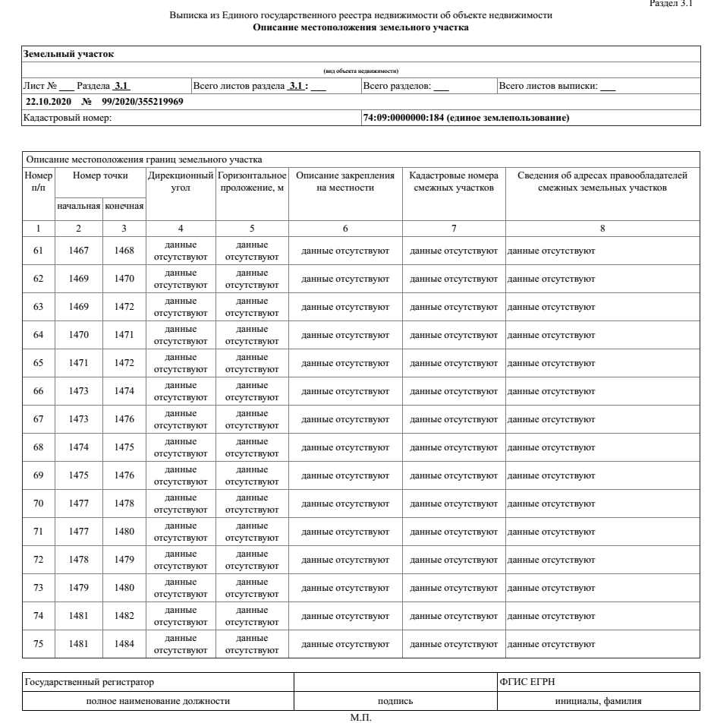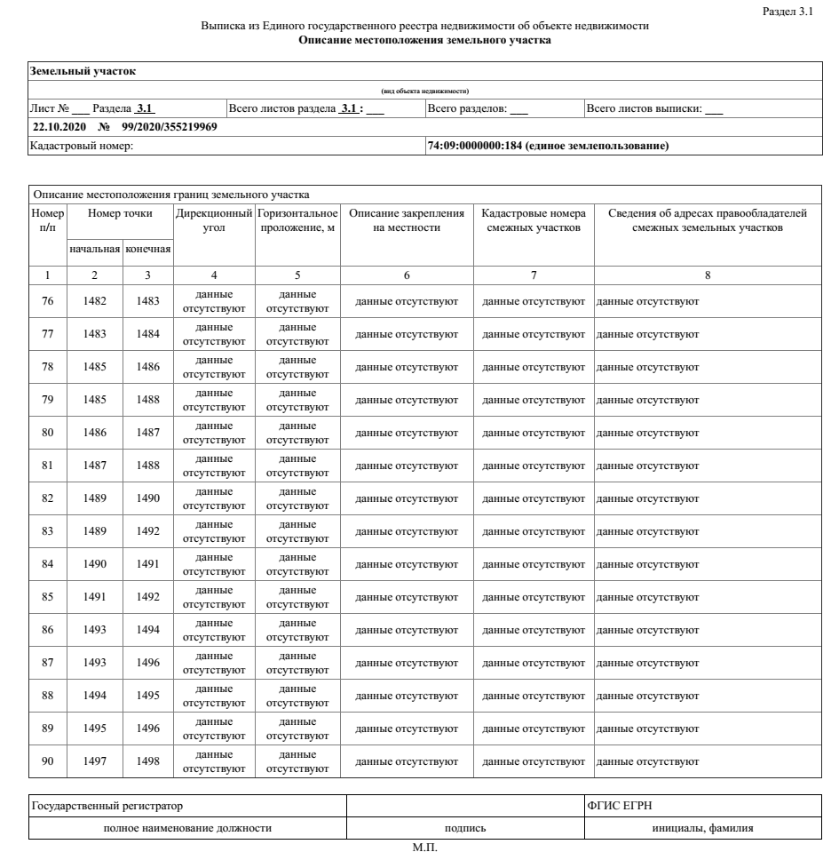

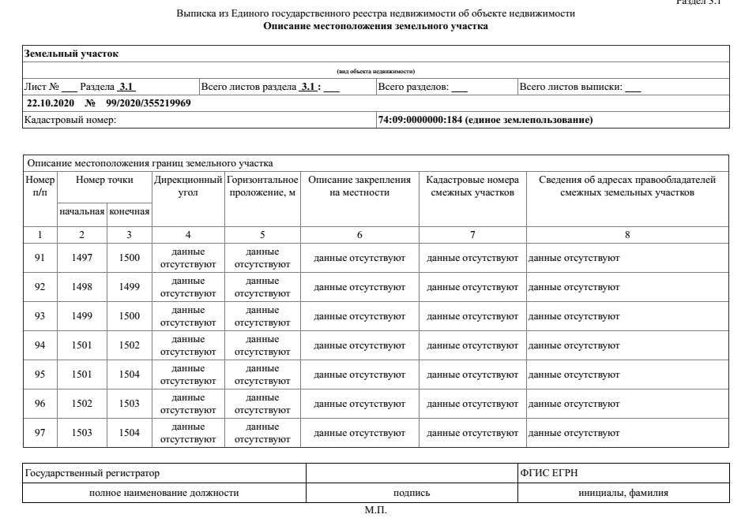

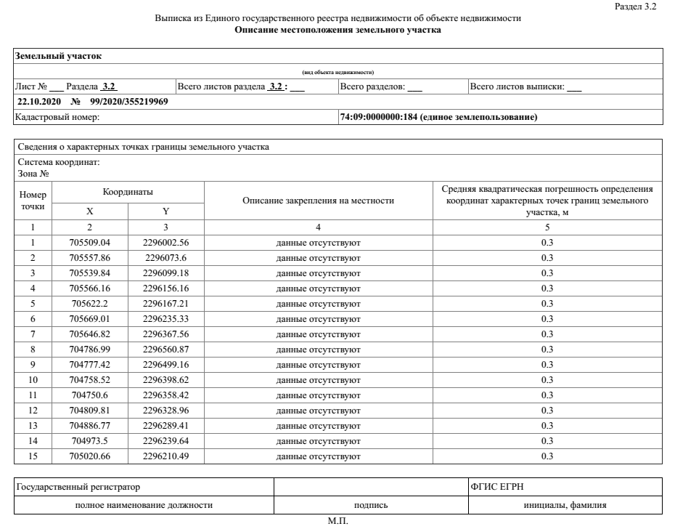

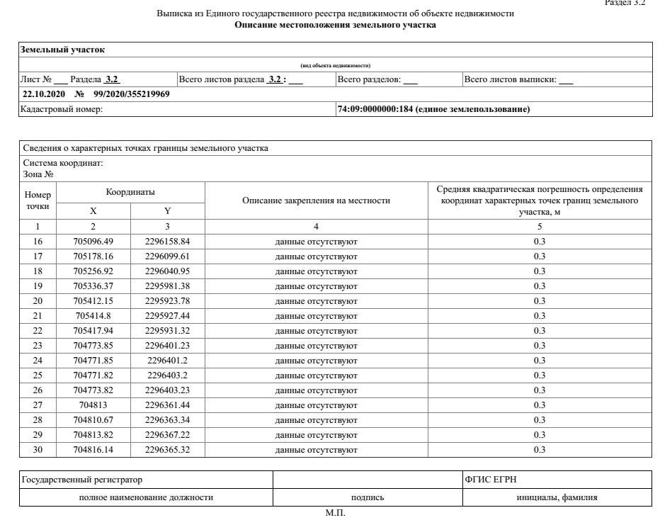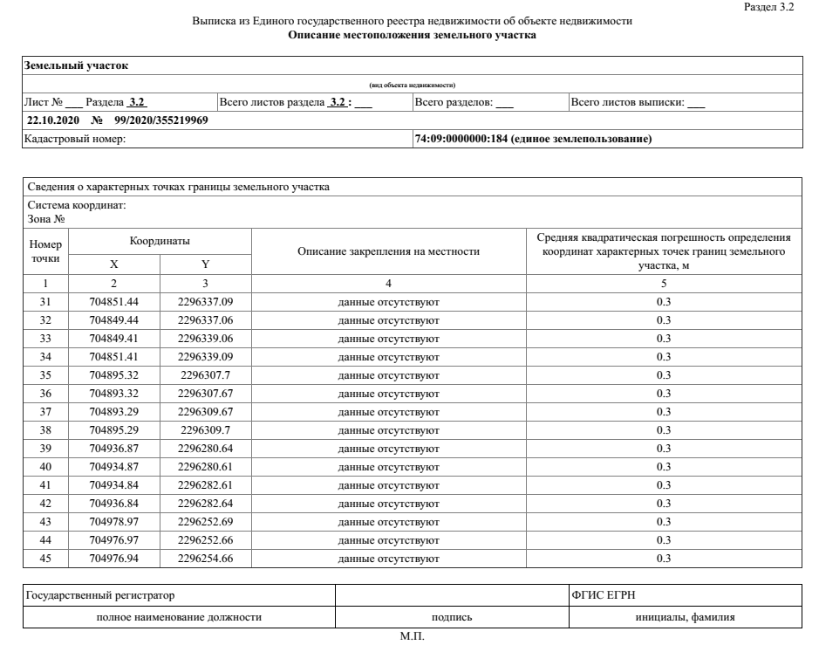

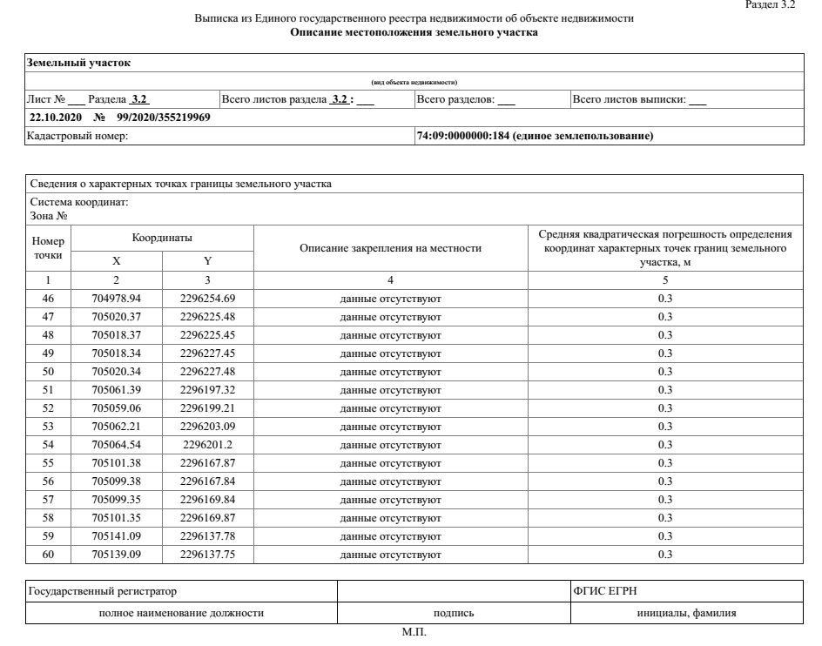

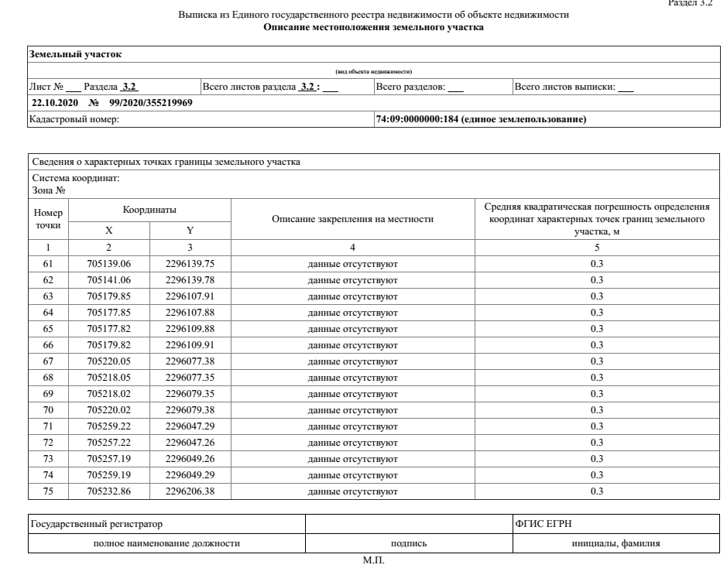

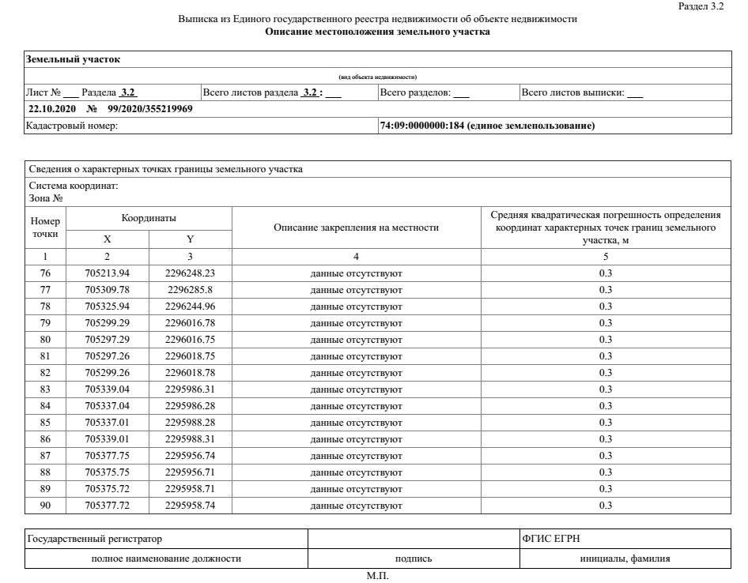

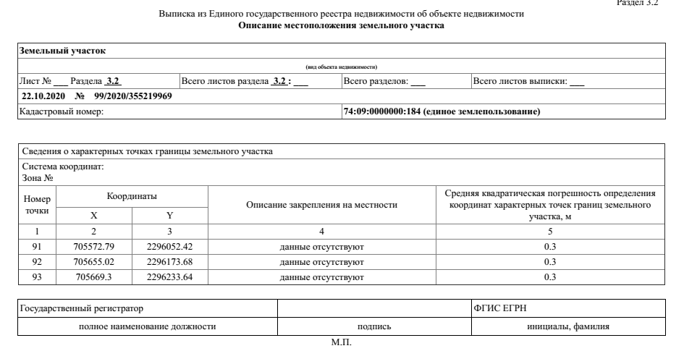

Указывается Предмет продажи.
п. 1.2. включается в текст Договора в случае наличия ограничений (обременений) на Имущество с соответствующим изменением нумерации пунктов Раздела 1 Договора.
п. 1.3. включается в текст Договора в случае, если Имуществом являются объекты электросетевого хозяйства с соответствующим изменением нумерации пунктов Раздела 1 Договора.
п. 1.4. включается в текст Договора в случае, если в состав Имущества входят объекты культурного наследия с соответствующим изменением нумерации пунктов Раздела 1 Договора.
п.1.5. включается в текст Договора в случае, если Предметом продажи является объект Недвижимого имущества, расположенный на земельном участке, предоставленном в аренду Собственнику имущества, с соответствующим изменением нумерации пунктов Раздела 1 Договора
п.1.6. включается в текст Договора в случае, если Предметом продажи является объект Недвижимого имущества, на который существует ограничения (обременения) права, связанные с охраной водных объектов, прибрежной защитной полосе водного объекта, водоохранной зоны водного объекта и иные
Включается в случае если Имущество не облагается НДС
Пункт включается в Договор, если в состав имущества входит земельный участок
п. 4.2.2. включается в текст Договора в случае, если в состав Имущества входят объекты электросетевого хозяйства с соответствующим изменением нумерации пунктов Раздела 4 Договора
п. 4.2.3. включается в текст Договора в случае, если в состав Имущества входят объекты линий связи с соответствующим изменением нумерации пунктов Раздела 4 Договора
п. 4.2.4. включается в текст Договора в случае, если в состав Имущества входят объекты водоснабжения и канализации с соответствующим изменением нумерации пунктов Раздела 4 Договора
п. 4.2.5. Договора включается в текст Договора в случае, если в состав Имущества входят объекты культурного наследия с соответствующим изменением нумерации пунктов Раздела 4 Договора
п.4.2.6. Договора включается в текст Договора в случае, если в состав Имущества входит объект Недвижимого имущества, на который существует ограничения (обременения) права, связанные с охраной водных объектов, прибрежной защитной полосе водного объекта, водоохранной зоны водного объекта и иные
Ссылка на п. 1.3. Договора включается в текст п. 5.2. Договора в случае, если в состав Имущества входят объекты электросетевого хозяйства
Ссылка на п. 1.4. Договора включается в текст п. 5.2. Договора в случае, если в состав Имущества входят объекты культурного наследия
Ссылка на п.1.5. Договора включается в п.5.2. Договора в случае, если объект недвижимого имущества, расположен на земельном участке, предоставленном в аренду Собственнику имущества
п. 9.6. включается в текст Договора в случае, если в состав Имущества входят объекты культурного наследия

